

Univerzitet u Novom Sadu
Tehnički fakultet “Mihajlo Pupin”
Zrenjanin

Seminarski rad
Razvoj višeslojnog softvera

Veb aplikacija za evidenciju projekata kreativne agencije

Profesor: Dr. Ljubica Kazi Mirko Popović SI 21/21
Asistent: MSc Vuk Amižić

Zrenjanin 2025/26.

Sadržaj

1. OPIS POSLOVNOG KONTEKSTA PRIMENE VEB APLIKACIJE 2
1.1 Opis poslovnog procesa 3
1.2 Opis poslovnog pravila sa test-baziranom specifikacijom zahteva - ograničenja i automatizmi 3
1.3 Analiza poslovnog dokumenta koji će se automatizovati 4
2. KORISNIČKO UPUTSTVO 4
3. DIJAGRAMI KOJI OPISUJU IMPLEMENTIRANO REŠENJE 9
3.1 Business process model tipa analysis koji opisuje tok poslovnog procesa 9
3.2 Tabela preslikavanja poslovnih procesa u softverske funkcije 11
3.3 USE CASE dijagram - profil korisnika i softverske funkcije 12
3.4 Opis toka primene softvera u okviru poslovnog procesa 12
3.5 Dijagram komponenti 13
3.6 Konceptualni model podataka 13
3.7 Dijagram klasa u implementaciji poslovne logike 14
4. SQL SKRIPTA I ŠEMA RELACIONE BAZE PODATAKA 15
4.1 SQL skripta za kreiranje baze podataka, tabela i relacija 15
4.2 SQL skripta za kreiranje stored procedura 19
4.1 Dijagram relacione baze podataka iz DBMS 27
5. KLJUČNI DELOVI KODA SA OBJAŠNJENJIMA 27
5.1 Delovi programskog koda i objašnjenja - U odnosu na slojeve, podslojeve i stranice 27
5.2 Delovi programskog koda i objašnjenja - U odnosu na osnove objektno-orijentisanog programiranja (OOP) 60
6. KVALITET SOFTVERA 69
6.1 Primena konvencija pisanja programskog koda 69
6.2 Black-box dinamičko testiranje softvera za ispravan rad korisnika 69
6.3 Black-box dinamičko testiranje softvera za neispravan rad korisnika 70
7. ZAKLJUČAK 71

OPIS POSLOVNOG KONTEKSTA PRIMENE VEB APLIKACIJE

1.1 Opis poslovnog procesa

Svrha sistema za evidenciju projekata je da olakša posao kreativnim agencijama tako što daje njenim zaposlenima opciju kreiranja i praćenja projekata kao i zadataka unutar istih što vizualizuje ceo kreativni proces.
Osnovni objekti obrade i opis toka poslovnog procesa
Osnovni objekti su korisnici, projekti i zadaci. Korisnik se registruje putem forme i zatim ima pristup svim postojećim projektima koji nisu u završenom stanju. Dalje može da kreira projekat i kreira zadatke za isti sa mogućnošću dodeljivanjem zadataka drugim korisnicima.
Tok poslovnog procesa – registracija korisnika
Korisnik inicijalno pristupa aplikaciji sa statusom gosta. Ovo znači da ne može da upravlja zadacima i projektima, a jedini projekti koji su mu dostupni su završeni projekti.
Tok poslovnog procesa – upravljanje projektom
Određeni korisnik (Ovo može biti menadžer u samoj agenciji) odlučuje da započne novi projekat, putem veb aplikacije ga kreira i daje neki kratak opis. Korisnik koji kreira projekat potom može dodavati zadatke i dodeljivati ih drugim korisnicima tj. zaposlenima.

1.2 Opis poslovnog pravila sa test-baziranom specifikacijom zahteva - ograničenja i automatizmi
U okviru ekranske forme za kreaciju novog zadatka i dodeljivanjem korisniku realizuje se provera poslovnog pravila tipa ograničenja koje glasi:
SVAKI KORISNIK IMA MAKSIMALAN BROJ ZADATAKA NA KOJIMA MOŽE RADITI (5)
Konkretna implementacija:
AKO je broj zadataka za izabranog korisnika jednak maksimalno dozvoljenom broju zadataka za tog korisnika, ONDA sistem ne dozvoljava dodeljivanje zadatka tom korisniku
Test-bazirana specifikacija zahteva
Na ekranskoj formi za dodavanje zadatka, pritom i dodeljivanju nekom korisniku, vrši se provera poslovnih pravila vezanih za zadatak.

TEST SLUČAJ 1 – POZITIVAN ISHOD
Ukoliko dodeljeni zadatak ne premašuje limit za određenog korisnika:
“Uspešno dodat zadatak.”
TEST SLUČAJ 2 – NEGATIVAN ISHOD
Ukoliko dodeljeni zadatak premašuje limit za određenog korisnika:
“Nije moguće dodeliti zadatak jer je korisnik dostigao maksimalan broj aktivnih zadataka (5)."

1.3 Analiza poslovnog dokumenta koji će se automatizovati

Trenutno u kreativnoj agenciji ne postoji fizički ili formalni poslovni dokument koji se koristi za upravljanje projektima. Proces se obavlja usmeno ili neformalno putem poruka. Kasnije je moguća implementacija formalnog dokumenta koji služi za dokumentaciju i evidenciju projekata agencije i njenih zaposlenih/korisnika.

KORISNIČKO UPUTSTVO

Kako bi se aplikacija pokrenula, potrebno je imati instaliran .NET 9.0 SDK za potrebe radnog okvira u kojem je rađen projekat. Za potrebe lokalnog servera korišćen je Docker radi kontejnerizacije. Detaljnija uputstva za pokretanje aplikacije se nalaze u "setup.sh" fajlu. Nakon uspešnog pokretanja aplikacije baza bi trebala da bude dostupna na localhost portu 8081 putem phpMyAdmin, dok se aplikacija nalazi na portu 5500.


Slika 1 - Početna stranica
Pokretanjem aplikacije na veb pretraživaču prvo vidimo početnu stranicu za "goste", imamo kratak opis firme, opciju za prijavu i možemo pristupiti projektima, gde se prikazuju samo projekti koji imaju status "Završen".
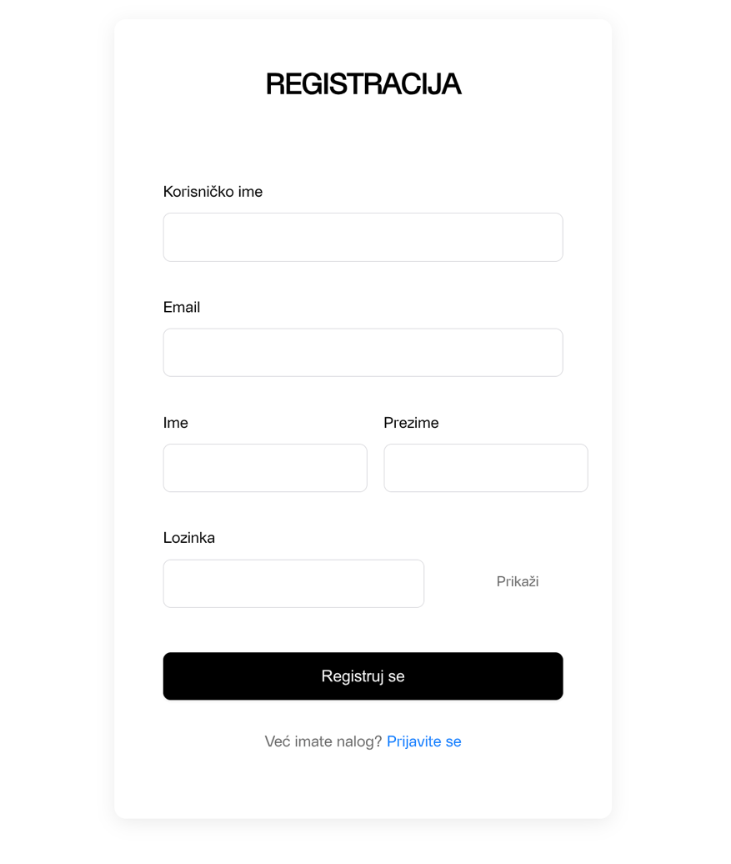
Slika 2 - Registracija korisnika
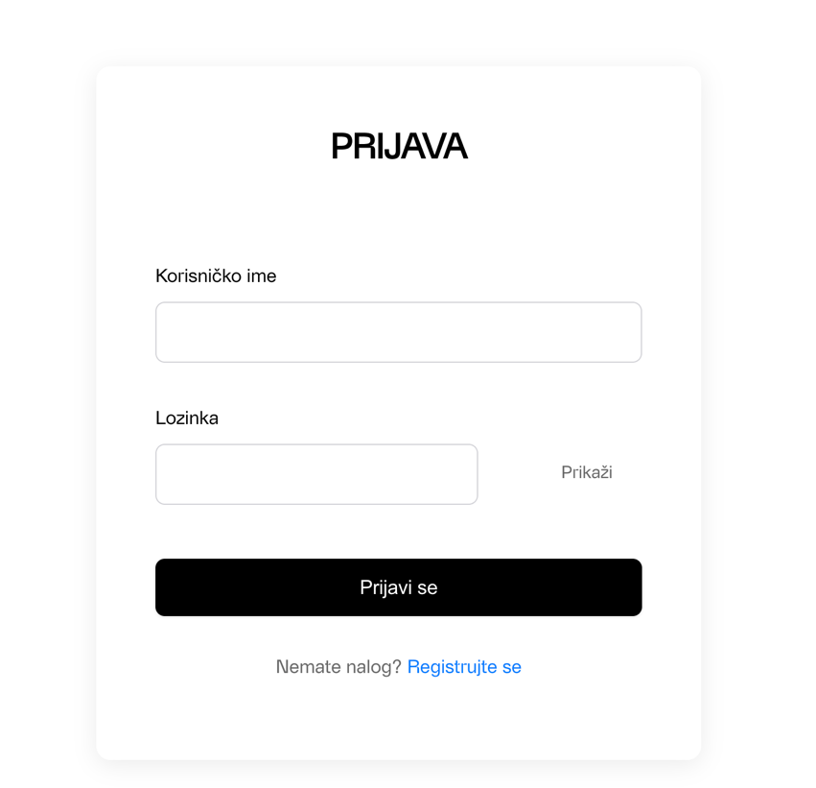
Slika 3 - Prijava korisnika
Nakon uspešne registracije vrši se na prozor za prijavu korisnika, uspešna prijava daje pristup upravljanju projektima i zadacima.
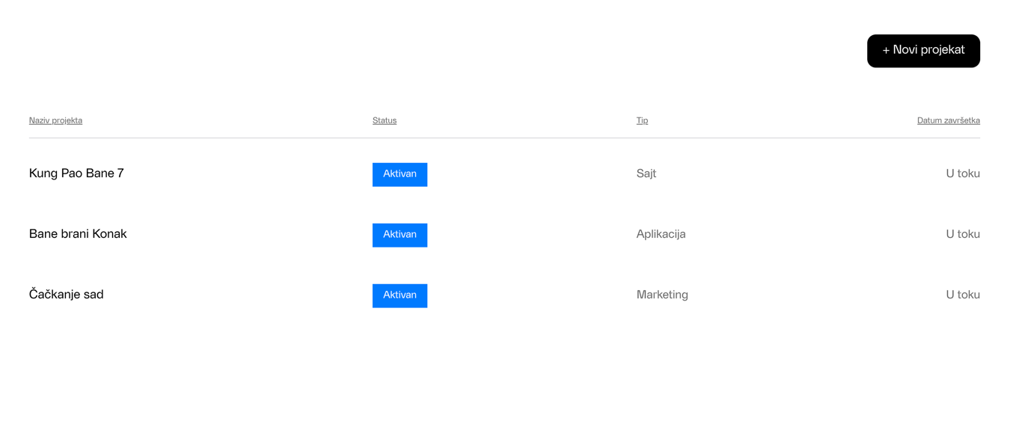
Slika 4 - Lista projekata
Gore [Slika 4] može se videti stranica "Projekti", gde svaki prijavljen korisnik može da vidi projekte koji su u toku, može dodati novi projekat kao i da klikne na svaki projekat radi više detalja.
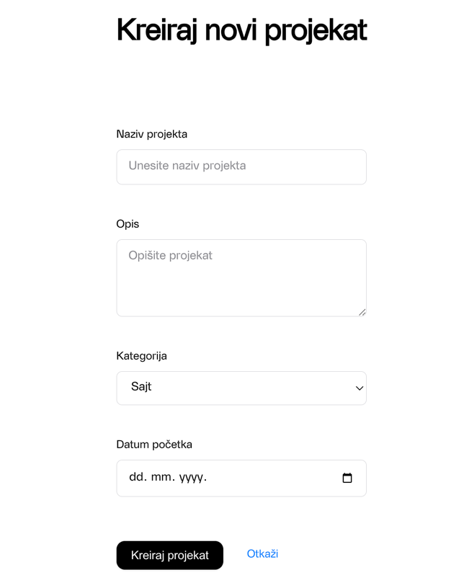
Slika 5 - Forma za novi projekat
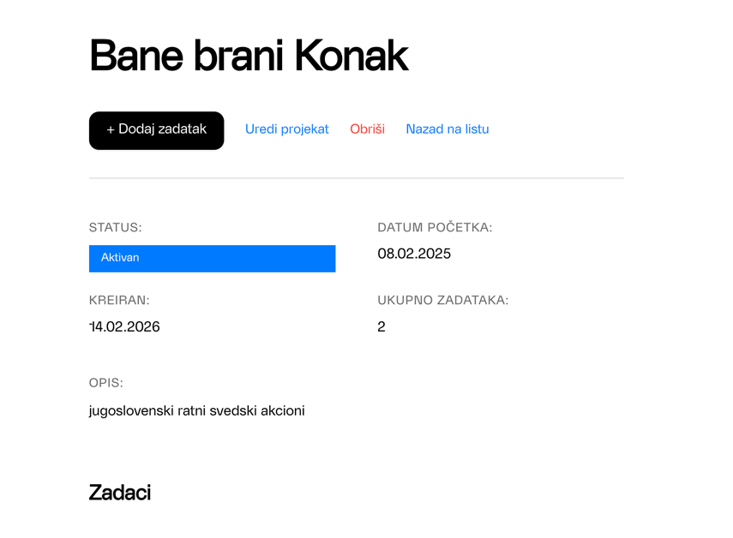
Slika 6 - Stranica projekta
Nakon kreacije projekta korisnici mogu pristupiti istom (Vredi napomenuti da korisnici koji nisu kreatori nekog projekta nemaju na vrhu opcije dodavanja zadataka, uređivanja i brisanja projekta). Na projektu se mogu videti neke informacije kao i zadaci koji su dodeljeni projektu.
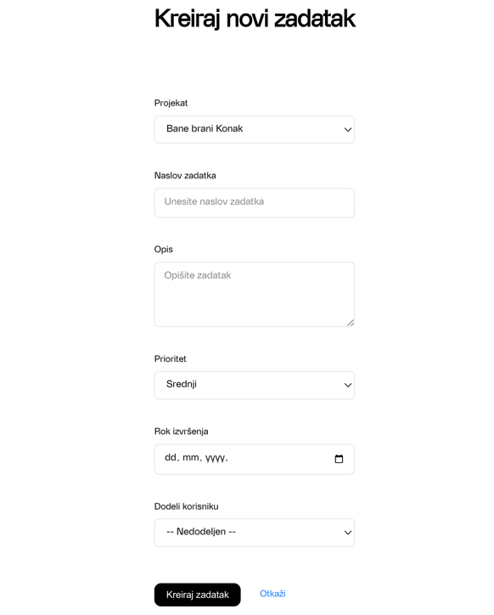
Slika 7 - Forma za dodavanje zadatka
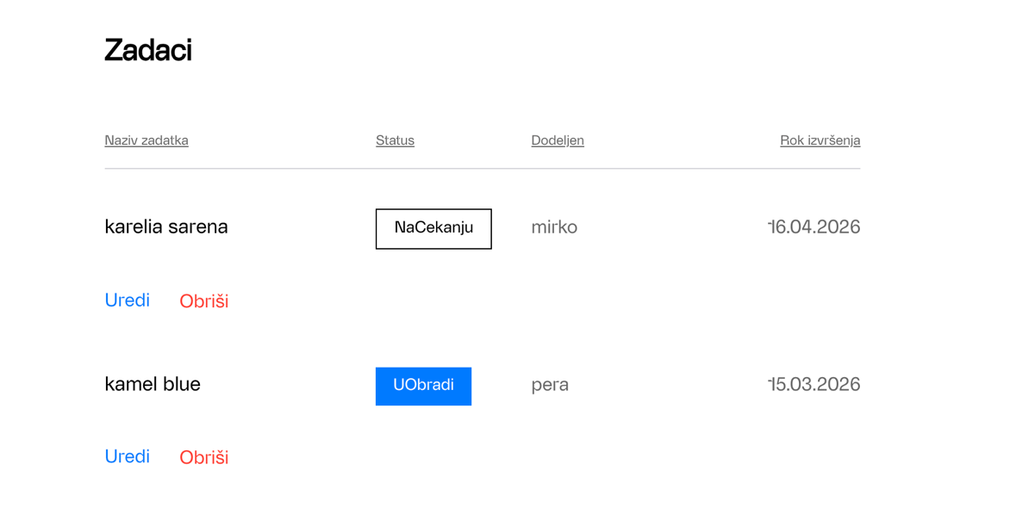
Slika 8 - Zadaci izabranog projekta

DIJAGRAMI KOJI OPISUJU IMPLEMENTIRANO REŠENJE

3.1 Business process model tipa analysis koji opisuje tok poslovnog procesa

U daljem segmentu će se prikazati razni dijagrami koji opisuju suštinske i ključne delove poslovnog procesa.
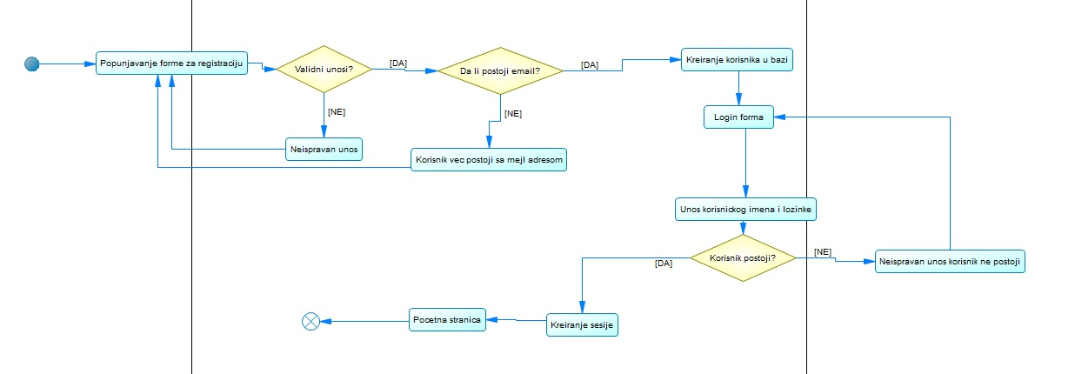
Slika 10 - Activity dijagram za Prijavu/Registraciju korisnika
Gore [Slika 10] prikazuje tok akcija pri registraciji i prijavi korisnika/
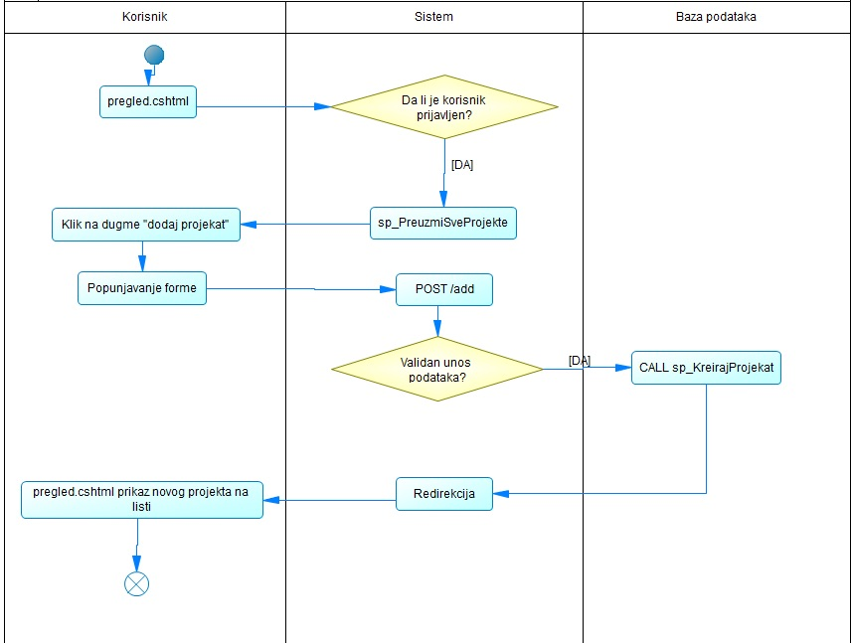
Slika 11 - Activity dijagram za kreaciju projekta
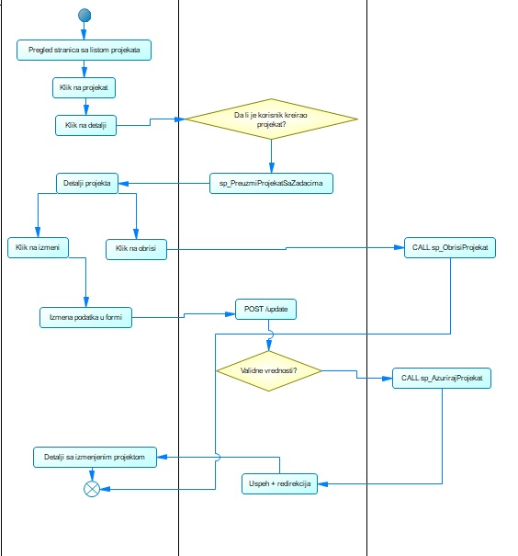
Slika 12 - Activity dijagram za brisanje ili izmenu projekta

Na [Slika 11] može se videti tok aktivnosti kreacije projekta, dok operacije izmene i brisanje se vide na [Slika 12]. Forme vezane za zadatke i samim tim tok aktivnosti nisu prikazane zbog prevelike sličnosti onima koje se odnose za sam projekat.

3.2 Tabela preslikavanja poslovnih procesa u softverske funkcije

POSLOVNI PROCES | SOFT. FUNKCIJA 1. PRIORITETA | AKTOR 1. PRIORITETA | SOFT. FUNKCIJA 2. PRIORITETA | AKTOR 2. PRIORITETA | SOFT. FUNCKIJA PREDUSLOV | AKTOR PREDUSLOVA
Registracija korisnika | NalogController.Registracija(RegistracijaViewModel) | Korisnik (Neregistrovan) | KorisnikServis.RegistrujAsync(korisnickoIme, email, lozinka, ime, prezime) | Sistem | KorisnikRepozitorijum.PronadjuPoKorisnickomImenuAsync(korisnickoIme), KorisnikRepozitorijum.PronadjuPoEmailuAsync(email) | Baza podataka
Prijava korisnika | NalogController.Prijava() | Korisnik | KorisnikServis.AutentifikujAsync(korisnickoIme, lozinka) | Sistem | KorisnikRepozitorikum.PronadjiPoKorisnickomImenuAsync(korisnickoIme, lozinka) | Baza podataka
Pregled projekata | ProjektiiController.Pregled() | Korisnik | ProjekatServis.PreuzmiAktivneProjekteAsync() ili ProjekatServis.PreuzmiSveProjekteAsync() | Sistem | User.Identity?.IsAuthenticated | Baza podataka
Kreiranje projekta | ProjektiController.Kreiraj(KreirajProjekatViewModel) | Korisnik | ProjekatServis.DodajProjekatAsync(projekat) | Sistem | HttpContext.SignInAsync | ASP NET mehanizam za aut.
Pregled detalja projekta | ProjektiController.Detalji(int id) | Korisnik | ProjekatServis.PreuzmiProjekatSaZadacimaAsync(id) | Sistem | ProjekatRepozitorijum.PreuzmiProjekatSaZadacimaAsync(projekatId) | Baza podataka
Izmena detalja projekta | ProjektiController.Uredi(int id, KreirajProjekatViewModel model) | Korisnik kreator projekta | ProjekatServis.AzurirajProjekatAsync(projekat) | Sistem | ProjekatRepozitorijum.PreuzmiPoIdAsync(id) | Baza podataka
Brisanje projekta | ProjektiController.Obrisi(int id) | Kreator projekta, korisnik | ProjekatServis.ObrisiProjekatAsync(projekatId) | Sistem | ProjekatRepozitorijum.PreuzmiPoIdAsync(id) | Baza podataka
Dodavanje zadatka | ZadaciController.Kreiraj(KreirajZadatakViewModel model) | Korisnik | ZadatakServis.KreirajZadatakAsync(...) | Sistem | ZadatakRepozitorijum.PrebrojAktivneZadatkePoKorisnikuAsync(korisnikId)(poslovno pravilo) | Baza podataka
Izmena zadatka | ZadaciController.Uredi(int id, KreirajZadatakViewModel model, string status) | Kreator projekta / dodeljeni korisnik | ZadatakServis.AzurirajZadatakAsync(zadatak) ili ZadatakServis.DodeliZadatakAsync(zadatakId, korisnikId) | Sistem | ProjekatRepozitorijum.PreuzmiPoIdAsync(projekatId) | Baza podataka
Brisanje zadatka | ZadaciController.Obrisi(int id) | Kreator projekta | ZadatakServis.ObrisiZadatakAsync(zadatakId) | Sistem | ProjekatRepozitorijum.PreuzmiPoIdAsync(projekatId) | Baza podataka

3.3 USE CASE dijagram - profil korisnika i softverske funkcije

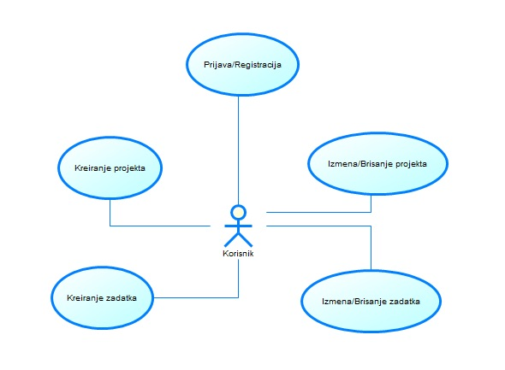
Slika 15 - Use Case dijagram
Korisnici koji su prijavljeni imaju pristup kreaciji i upravljanju zadacima i projektima.

3.4 Opis toka primene softvera u okviru poslovnog procesa

Na osnovu drugih dijagrama i generalnog korisničkog uputstva, nakon što se korisnik prijavi, može videti trenutan pregled projekata. Ukoliko se pokreće novi projekat lako ga može kreirati putem forme na stranici za pregled. Kreiran projekat može detaljnije da se pogleda klikom na "Detalji". Detalji projekta uključuju neke bitne informacije kao i opciju uređivanja za kreatora projekta. Kreator takođe može da kreira zadatke koji su dostupni za pregled svim korisnicima dok dodeljeni korisnik može da ih i uređuje.

3.5 Dijagram komponenti

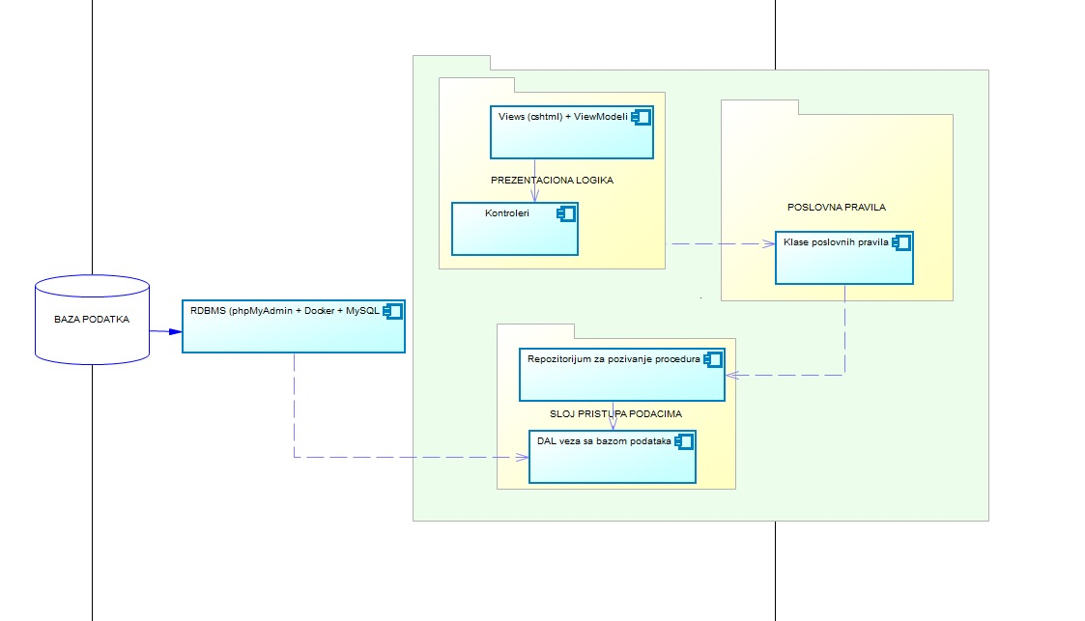
Slika 16 - Dijagram komponenti
Dijagram komponenti prikazuje vezu između izvora podataka (Baza) i slojeva aplikacije (Prezentacioni, sloj rada sa podacima i sloj poslovne logike).

3.6 Konceptualni model podataka

U nastavku se vidi konceptualni model podataka, gde svaka klasa odražava tabelu u bazi podataka. Kreirane su veze sa kardinalitetima za demonstraciju interakcija između tabela
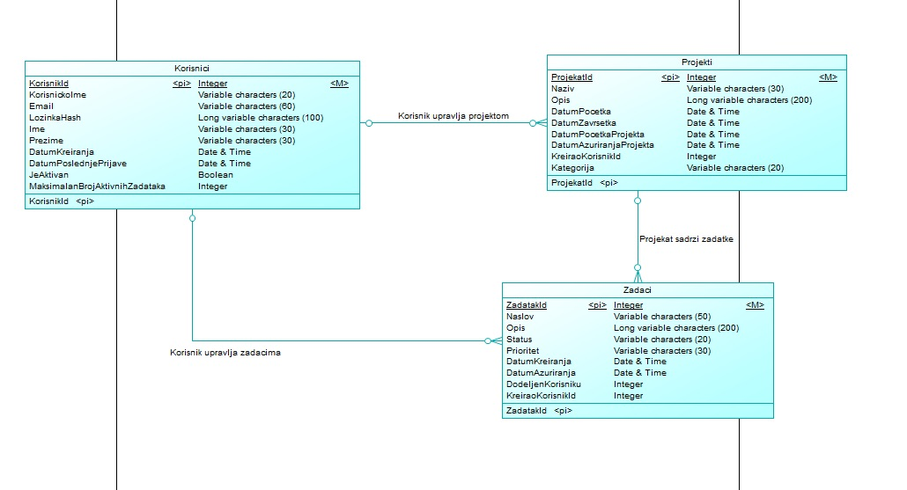

Svaki korisnik može kreirati koliko hoće projekata, dok svaki korisnik može imati maksimalan broj aktivnih zadataka koji se definiše poslovnim pravilima.

3.7 Dijagram klasa u implementaciji poslovne logike

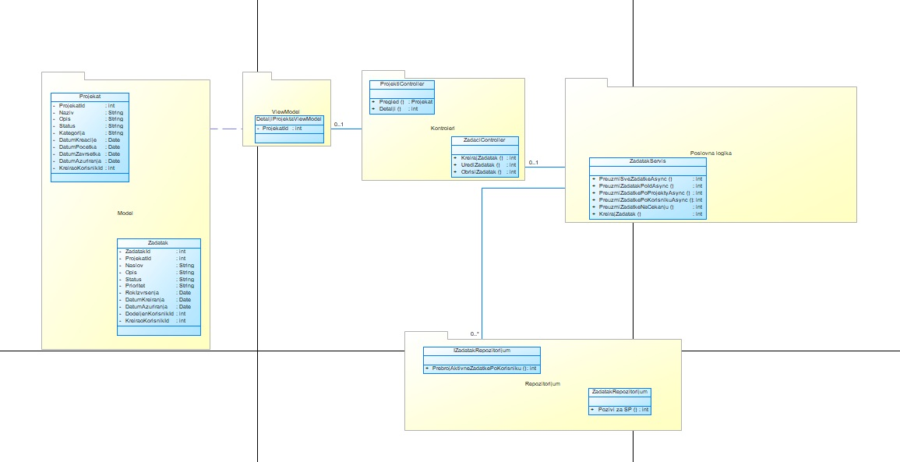
Slika 18 - Dijagram klasa
Dijagram klasa na preciznijem primeru maksimalnog broja zadataka po korisniku

SQL SKRIPTA I ŠEMA RELACIONE BAZE PODATAKA

4.1 SQL skripta za kreiranje baze podataka, tabela i relacija

-- ============================================
-- Creative Agency Database - Schema Definition
-- ============================================
-- Database: creativeagency_db
-- Description: Tables, views, indexes, and constraints
-- ============================================

SET SQL_MODE = "NO_AUTO_VALUE_ON_ZERO";
SET time_zone = "+00:00";

/*!40101 SET @OLD_CHARACTER_SET_CLIENT=@@CHARACTER_SET_CLIENT */;
/*!40101 SET @OLD_CHARACTER_SET_RESULTS=@@CHARACTER_SET_RESULTS */;
/*!40101 SET @OLD_COLLATION_CONNECTION=@@COLLATION_CONNECTION */;
/*!40101 SET NAMES utf8mb4 */;

-- ============================================
-- TABLES
-- ============================================

-- Table: Korisnici (Users)
CREATE TABLE IF NOT EXISTS `Korisnici` (
`KorisnikId` INT NOT NULL AUTO_INCREMENT,
`KorisnickoIme` VARCHAR(100) NOT NULL,
`Email` VARCHAR(255) NOT NULL,
`LozinkaHash` VARCHAR(255) NOT NULL,
`Ime` VARCHAR(100) DEFAULT NULL,
`Prezime` VARCHAR(100) DEFAULT NULL,
`DatumKreiranja` DATETIME(6) NOT NULL,
`DatumPoslednjegPrijave` DATETIME(6) DEFAULT NULL,
`JeAktivan` TINYINT(1) NOT NULL DEFAULT 1,
PRIMARY KEY (`KorisnikId`),
UNIQUE KEY `IX_Korisnici_Email` (`Email`),
UNIQUE KEY `IX_Korisnici_KorisnickoIme` (`KorisnickoIme`)
) ENGINE=InnoDB DEFAULT CHARSET=utf8mb4 COLLATE=utf8mb4_0900_ai_ci;

-- Table: Projekti (Projects)
CREATE TABLE IF NOT EXISTS `Projekti` (
`ProjekatId` INT NOT NULL AUTO_INCREMENT,
`Naziv` VARCHAR(200) NOT NULL,
`Opis` VARCHAR(1000) DEFAULT NULL,
`Status` VARCHAR(50) NOT NULL,
`Kategorija` VARCHAR(50) NOT NULL DEFAULT 'Sajt',
`DatumPocetka` DATETIME(6) NOT NULL,
`DatumZavrsetka` DATETIME(6) DEFAULT NULL,
`DatumKreiranja` DATETIME(6) NOT NULL,
`DatumAzuriranja` DATETIME(6) DEFAULT NULL,
`KreiraoKorisnikId` INT DEFAULT NULL,
PRIMARY KEY (`ProjekatId`),
KEY `IX_Projekti_KreiraoKorisnikId` (`KreiraoKorisnikId`),
CONSTRAINT `FK_Projekti_Korisnici_KreiraoKorisnikId`
FOREIGN KEY (`KreiraoKorisnikId`)
REFERENCES `Korisnici` (`KorisnikId`)
ON DELETE SET NULL
) ENGINE=InnoDB DEFAULT CHARSET=utf8mb4 COLLATE=utf8mb4_0900_ai_ci;

-- Table: Zadaci (Tasks)
CREATE TABLE IF NOT EXISTS `Zadaci` (
`ZadatakId` INT NOT NULL AUTO_INCREMENT,
`ProjekatId` INT NOT NULL,
`Naslov` VARCHAR(200) NOT NULL,
`Opis` VARCHAR(1000) DEFAULT NULL,
`Status` VARCHAR(50) NOT NULL,
`Prioritet` VARCHAR(50) NOT NULL,
`RokIzvrsenja` DATETIME(6) DEFAULT NULL,
`DatumKreiranja` DATETIME(6) NOT NULL,
`DatumAzuriranja` DATETIME(6) DEFAULT NULL,
`DodeljenKorisnikId` INT DEFAULT NULL,
`KreiraoKorisnikId` INT DEFAULT NULL,
PRIMARY KEY (`ZadatakId`),
KEY `IX_Zadaci_ProjekatId` (`ProjekatId`),
KEY `IX_Zadaci_DodeljenKorisnikId` (`DodeljenKorisnikId`),
KEY `IX_Zadaci_KreiraoKorisnikId` (`KreiraoKorisnikId`),
CONSTRAINT `FK_Zadaci_Projekti_ProjekatId`
FOREIGN KEY (`ProjekatId`)
REFERENCES `Projekti` (`ProjekatId`)
ON DELETE CASCADE,
CONSTRAINT `FK_Zadaci_Korisnici_DodeljenKorisnikId`
FOREIGN KEY (`DodeljenKorisnikId`)
REFERENCES `Korisnici` (`KorisnikId`)
ON DELETE SET NULL,
CONSTRAINT `FK_Zadaci_Korisnici_KreiraoKorisnikId`
FOREIGN KEY (`KreiraoKorisnikId`)
REFERENCES `Korisnici` (`KorisnikId`)
ON DELETE SET NULL
) ENGINE=InnoDB DEFAULT CHARSET=utf8mb4 COLLATE=utf8mb4_0900_ai_ci;

-- Table: __EFMigrationsHistory (Entity Framework Migrations)
CREATE TABLE IF NOT EXISTS `__EFMigrationsHistory` (
`MigrationId` VARCHAR(150) NOT NULL,
`ProductVersion` VARCHAR(32) NOT NULL,
PRIMARY KEY (`MigrationId`)
) ENGINE=InnoDB DEFAULT CHARSET=utf8mb4 COLLATE=utf8mb4_0900_ai_ci;

-- ============================================
-- VIEWS
-- ============================================

-- View: AktivniProjektiSaZadacimaView
-- Description: Shows active projects with task statistics
DROP VIEW IF EXISTS `AktivniProjektiSaZadacimaView`;

CREATE VIEW `AktivniProjektiSaZadacimaView` AS
SELECT
p.ProjekatId,
p.Naziv AS ProjekatNaziv,
p.Kategorija,
p.DatumPocetka,
p.DatumZavrsetka,
k.KorisnickoIme AS KreatorKorisnickoIme,
CONCAT(k.Ime, ' ', k.Prezime) AS KreatorPunoIme,
COUNT(z.ZadatakId) AS UkupnoZadataka,
SUM(CASE WHEN z.Status = 'Zavrsen' THEN 1 ELSE 0 END) AS ZadaciZavrseni,
SUM(CASE WHEN z.Status = 'UraduJe' THEN 1 ELSE 0 END) AS ZadaciUToku,
SUM(CASE WHEN z.Status = 'NaCekanju' THEN 1 ELSE 0 END) AS ZadaciNaCekanju,
SUM(CASE WHEN z.Status = 'Blokiran' THEN 1 ELSE 0 END) AS ZadaciBlokirani,
ROUND((SUM(CASE WHEN z.Status = 'Zavrsen' THEN 1 ELSE 0 END) * 100.0) / NULLIF(COUNT(z.ZadatakId), 0), 2) AS ProcenatZavrsenosti
FROM Projekti p
LEFT JOIN Korisnici k ON p.KreiraoKorisnikId = k.KorisnikId
LEFT JOIN Zadaci z ON p.ProjekatId = z.ProjekatId
WHERE p.Status = 'Aktivan'
GROUP BY p.ProjekatId, p.Naziv, p.Kategorija, p.DatumPocetka, p.DatumZavrsetka,
k.KorisnickoIme, k.Ime, k.Prezime;

-- View: KorisnikStatistikaView
-- Description: User statistics including projects and tasks
DROP VIEW IF EXISTS `KorisnikStatistikaView`;

CREATE VIEW `KorisnikStatistikaView` AS
SELECT
k.KorisnikId,
k.KorisnickoIme,
CONCAT(k.Ime, ' ', k.Prezime) AS PunoIme,
k.Email,
COUNT(DISTINCT p.ProjekatId) AS BrojKreiranihProjеkata,
COUNT(DISTINCT zk.ZadatakId) AS BrojKreiranihZadataka,
COUNT(DISTINCT zd.ZadatakId) AS BrojDodjeljenihZadataka,
SUM(CASE WHEN zd.Status = 'Zavrsen' THEN 1 ELSE 0 END) AS BrojZavrsenihZadataka,
SUM(CASE WHEN zd.Status = 'UraduJe' THEN 1 ELSE 0 END) AS BrojZadatakaUToku,
SUM(CASE WHEN zd.RokIzvrsenja < UTC_TIMESTAMP() AND zd.Status <> 'Zavrsen' THEN 1 ELSE 0 END) AS BrojKasnihZadataka
FROM Korisnici k
LEFT JOIN Projekti p ON k.KorisnikId = p.KreiraoKorisnikId
LEFT JOIN Zadaci zk ON k.KorisnikId = zk.KreiraoKorisnikId
LEFT JOIN Zadaci zd ON k.KorisnikId = zd.DodeljenKorisnikId
WHERE k.JeAktivan = 1
GROUP BY k.KorisnikId, k.KorisnickoIme, k.Ime, k.Prezime, k.Email;

-- View: ProjektiStatistikaView
-- Description: Project statistics grouped by category
DROP VIEW IF EXISTS `ProjektiStatistikaView`;

CREATE VIEW `ProjektiStatistikaView` AS
SELECT
p.Kategorija,
COUNT(DISTINCT p.ProjekatId) AS BrojProjеkata,
SUM(CASE WHEN p.Status = 'Aktivan' THEN 1 ELSE 0 END) AS AktivniProjekti,
SUM(CASE WHEN p.Status = 'Zavrsen' THEN 1 ELSE 0 END) AS ZavrseniProjekti,
SUM(CASE WHEN p.Status = 'NaCekanju' THEN 1 ELSE 0 END) AS ProjektiNaCekanju,
COUNT(z.ZadatakId) AS UkupnoZadataka,
ROUND(AVG((SELECT COUNT(*) FROM Zadaci WHERE Zadaci.ProjekatId = p.ProjekatId)), 2) AS ProsecnoZadatakaPoProjektu,
ROUND((SUM(CASE WHEN z.Status = 'Zavrsen' THEN 1 ELSE 0 END) * 100.0) / NULLIF(COUNT(z.ZadatakId), 0), 2) AS ProcenatZavrsenihZadataka
FROM Projekti p
LEFT JOIN Zadaci z ON p.ProjekatId = z.ProjekatId
GROUP BY p.Kategorija;

-- View: ZadaciKasneView
-- Description: Overdue tasks with details
DROP VIEW IF EXISTS `ZadaciKasneView`;

CREATE VIEW `ZadaciKasneView` AS
SELECT
z.ZadatakId,
z.Naslov AS ZadatakNaslov,
z.Status,
z.Prioritet,
z.RokIzvrsenja,
DATEDIFF(UTC_TIMESTAMP(), z.RokIzvrsenja) AS DanaKasni,
p.ProjekatId,
p.Naziv AS ProjekatNaziv,
p.Kategorija AS ProjekatKategorija,
k.KorisnikId AS DodeljenKorisnikId,
k.KorisnickoIme AS DodeljenKorisnickoIme,
CONCAT(k.Ime, ' ', k.Prezime) AS DodeljenPunoIme
FROM Zadaci z
INNER JOIN Projekti p ON z.ProjekatId = p.ProjekatId
LEFT JOIN Korisnici k ON z.DodeljenKorisnikId = k.KorisnikId
WHERE z.RokIzvrsenja < UTC_TIMESTAMP()
AND z.Status <> 'Zavrsen'
ORDER BY z.RokIzvrsenja ASC;

/*!40101 SET CHARACTER_SET_CLIENT=@OLD_CHARACTER_SET_CLIENT */;
/*!40101 SET CHARACTER_SET_RESULTS=@OLD_CHARACTER_SET_RESULTS */;
/*!40101 SET COLLATION_CONNECTION=@OLD_COLLATION_CONNECTION */;

4.2 SQL skripta za kreiranje stored procedura

-- ============================================
-- Creative Agency Database - Stored Procedures
-- ============================================
-- Database: creativeagency_db
-- Description: All stored procedures for CRUD operations
-- ============================================

USE creativeagency_db;

DELIMITER $$

-- ============================================
-- KORISNICI (Users) Procedures
-- ============================================

-- Create new user
CREATE PROCEDURE sp_KreirajKorisnika(
IN p_KorisnickoIme VARCHAR(100),
IN p_Email VARCHAR(255),
IN p_LozinkaHash VARCHAR(255),
IN p_Ime VARCHAR(100),
IN p_Prezime VARCHAR(100)
)
BEGIN
INSERT INTO Korisnici (KorisnickoIme, Email, LozinkaHash, Ime, Prezime, DatumKreiranja, JeAktivan)
VALUES (p_KorisnickoIme, p_Email, p_LozinkaHash, p_Ime, p_Prezime, UTC_TIMESTAMP(), 1);

SELECT LAST_INSERT_ID() AS KorisnikId;
END$$

-- Update user
CREATE PROCEDURE sp_AzurirajKorisnika(
IN p_KorisnikId INT,
IN p_KorisnickoIme VARCHAR(100),
IN p_Email VARCHAR(255),
IN p_Ime VARCHAR(100),
IN p_Prezime VARCHAR(100),
IN p_JeAktivan BOOLEAN
)
BEGIN
UPDATE Korisnici
SET KorisnickoIme = p_KorisnickoIme,
Email = p_Email,
Ime = p_Ime,
Prezime = p_Prezime,
JeAktivan = p_JeAktivan
WHERE KorisnikId = p_KorisnikId;
END$$

-- Delete user
CREATE PROCEDURE sp_ObrisiKorisnika(
IN p_KorisnikId INT
)
BEGIN
DELETE FROM Korisnici WHERE KorisnikId = p_KorisnikId;
END$$

-- Get all users
CREATE PROCEDURE sp_PreuzmiSveKorisnike()
BEGIN
SELECT * FROM Korisnici ORDER BY DatumKreiranja DESC;
END$$

-- Get user by ID
CREATE PROCEDURE sp_PreuzmiKorisnikaPoId(
IN p_KorisnikId INT
)
BEGIN
SELECT * FROM Korisnici WHERE KorisnikId = p_KorisnikId;
END$$

-- Find user by username
CREATE PROCEDURE sp_PronadjiKorisnikaPoKorisnickomImenu(
IN p_KorisnickoIme VARCHAR(100)
)
BEGIN
SELECT * FROM Korisnici WHERE KorisnickoIme = p_KorisnickoIme LIMIT 1;
END$$

-- Find user by email
CREATE PROCEDURE sp_PronadjiKorisnikaPoEmailu(
IN p_Email VARCHAR(255)
)
BEGIN
SELECT * FROM Korisnici WHERE Email = p_Email LIMIT 1;
END$$

-- ============================================
-- PROJEKTI (Projects) Procedures
-- ============================================

-- Create new project
CREATE PROCEDURE sp_KreirajProjekat(
IN p_Naziv VARCHAR(200),
IN p_Opis VARCHAR(1000),
IN p_Status VARCHAR(50),
IN p_Kategorija VARCHAR(50),
IN p_DatumPocetka DATETIME,
IN p_DatumZavrsetka DATETIME,
IN p_KreiraoKorisnikId INT
)
BEGIN
INSERT INTO Projekti (Naziv, Opis, Status, Kategorija, DatumPocetka, DatumZavrsetka, DatumKreiranja, KreiraoKorisnikId)
VALUES (p_Naziv, p_Opis, p_Status, p_Kategorija, p_DatumPocetka, p_DatumZavrsetka, UTC_TIMESTAMP(), p_KreiraoKorisnikId);

SELECT LAST_INSERT_ID() AS ProjekatId;
END$$

-- Update project
CREATE PROCEDURE sp_AzurirajProjekat(
IN p_ProjekatId INT,
IN p_Naziv VARCHAR(200),
IN p_Opis VARCHAR(1000),
IN p_Status VARCHAR(50),
IN p_Kategorija VARCHAR(50),
IN p_DatumPocetka DATETIME,
IN p_DatumZavrsetka DATETIME
)
BEGIN
UPDATE Projekti
SET Naziv = p_Naziv,
Opis = p_Opis,
Status = p_Status,
Kategorija = p_Kategorija,
DatumPocetka = p_DatumPocetka,
DatumZavrsetka = p_DatumZavrsetka,
DatumAzuriranja = UTC_TIMESTAMP()
WHERE ProjekatId = p_ProjekatId;
END$$

-- Delete project
CREATE PROCEDURE sp_ObrisiProjekat(
IN p_ProjekatId INT
)
BEGIN
DELETE FROM Projekti WHERE ProjekatId = p_ProjekatId;
END$$

-- Get all projects
CREATE PROCEDURE sp_PreuzmiSveProjekte()
BEGIN
SELECT * FROM Projekti ORDER BY DatumKreiranja DESC;
END$$

-- Get project by ID
CREATE PROCEDURE sp_PreuzmiProjekatPoId(
IN p_ProjekatId INT
)
BEGIN
SELECT * FROM Projekti WHERE ProjekatId = p_ProjekatId;
END$$

-- Get active projects with creator info
CREATE PROCEDURE sp_PreuzmiAktivneProjekte()
BEGIN
SELECT p.*, k.KorisnickoIme, k.Ime, k.Prezime
FROM Projekti p
LEFT JOIN Korisnici k ON p.KreiraoKorisnikId = k.KorisnikId
WHERE p.Status = 'Aktivan'
ORDER BY p.DatumKreiranja DESC;
END$$

-- Get projects by user
CREATE PROCEDURE sp_PreuzmiProjektePoKorisniku(
IN p_KorisnikId INT
)
BEGIN
SELECT p.*,
(SELECT COUNT(*) FROM Zadaci z WHERE z.ProjekatId = p.ProjekatId) AS BrojZadataka
FROM Projekti p
WHERE p.KreiraoKorisnikId = p_KorisnikId
ORDER BY p.DatumKreiranja DESC;
END$$

-- Get project with all tasks
CREATE PROCEDURE sp_PreuzmiProjekatSaZadacima(
IN p_ProjekatId INT
)
BEGIN
-- Get Project
SELECT p.*, k.KorisnickoIme, k.Ime AS KreatorIme, k.Prezime AS KreatorPrezime
FROM Projekti p
LEFT JOIN Korisnici k ON p.KreiraoKorisnikId = k.KorisnikId
WHERE p.ProjekatId = p_ProjekatId;

-- Get Tasks for Project
SELECT z.*,
kd.KorisnickoIme AS DodeljenKorisnickoIme, kd.Ime AS DodeljenIme, kd.Prezime AS DodeljenPrezime,
kk.KorisnickoIme AS KreatorKorisnickoIme, kk.Ime AS KreatorIme, kk.Prezime AS KreatorPrezime
FROM Zadaci z
LEFT JOIN Korisnici kd ON z.DodeljenKorisnikId = kd.KorisnikId
LEFT JOIN Korisnici kk ON z.KreiraoKorisnikId = kk.KorisnikId
WHERE z.ProjekatId = p_ProjekatId
ORDER BY z.DatumKreiranja DESC;
END$$

-- ============================================
-- ZADACI (Tasks) Procedures
-- ============================================

-- Create new task
CREATE PROCEDURE sp_KreirajZadatak(
IN p_ProjekatId INT,
IN p_Naslov VARCHAR(200),
IN p_Opis VARCHAR(1000),
IN p_Status VARCHAR(50),
IN p_Prioritet VARCHAR(50),
IN p_RokIzvrsenja DATETIME,
IN p_DodeljenKorisnikId INT,
IN p_KreiraoKorisnikId INT
)
BEGIN
INSERT INTO Zadaci (ProjekatId, Naslov, Opis, Status, Prioritet, RokIzvrsenja, DodeljenKorisnikId, KreiraoKorisnikId, DatumKreiranja)
VALUES (p_ProjekatId, p_Naslov, p_Opis, p_Status, p_Prioritet, p_RokIzvrsenja, p_DodeljenKorisnikId, p_KreiraoKorisnikId, UTC_TIMESTAMP());

SELECT LAST_INSERT_ID() AS ZadatakId;
END$$

-- Update task
CREATE PROCEDURE sp_AzurirajZadatak(
IN p_ZadatakId INT,
IN p_Naslov VARCHAR(200),
IN p_Opis VARCHAR(1000),
IN p_Status VARCHAR(50),
IN p_Prioritet VARCHAR(50),
IN p_RokIzvrsenja DATETIME,
IN p_DodeljenKorisnikId INT
)
BEGIN
UPDATE Zadaci
SET Naslov = p_Naslov,
Opis = p_Opis,
Status = p_Status,
Prioritet = p_Prioritet,
RokIzvrsenja = p_RokIzvrsenja,
DodeljenKorisnikId = p_DodeljenKorisnikId,
DatumAzuriranja = UTC_TIMESTAMP()
WHERE ZadatakId = p_ZadatakId;
END$$

-- Delete task
CREATE PROCEDURE sp_ObrisiZadatak(
IN p_ZadatakId INT
)
BEGIN
DELETE FROM Zadaci WHERE ZadatakId = p_ZadatakId;
END$$

-- Get all tasks with details
CREATE PROCEDURE sp_PreuzmiSveZadatke()
BEGIN
SELECT z.*,
p.Naziv AS ProjekatNaziv,
kd.KorisnickoIme AS DodeljenKorisnickoIme, kd.Ime AS DodeljenIme, kd.Prezime AS DodeljenPrezime,
kk.KorisnickoIme AS KreatorKorisnickoIme, kk.Ime AS KreatorIme, kk.Prezime AS KreatorPrezime
FROM Zadaci z
LEFT JOIN Projekti p ON z.ProjekatId = p.ProjekatId
LEFT JOIN Korisnici kd ON z.DodeljenKorisnikId = kd.KorisnikId
LEFT JOIN Korisnici kk ON z.KreiraoKorisnikId = kk.KorisnikId
ORDER BY z.DatumKreiranja DESC;
END$$

-- Get task by ID
CREATE PROCEDURE sp_PreuzmiZadatakPoId(
IN p_ZadatakId INT
)
BEGIN
SELECT z.*,
p.Naziv AS ProjekatNaziv,
kd.KorisnickoIme AS DodeljenKorisnickoIme, kd.Ime AS DodeljenIme, kd.Prezime AS DodeljenPrezime,
kk.KorisnickoIme AS KreatorKorisnickoIme, kk.Ime AS KreatorIme, kk.Prezime AS KreatorPrezime
FROM Zadaci z
LEFT JOIN Projekti p ON z.ProjekatId = p.ProjekatId
LEFT JOIN Korisnici kd ON z.DodeljenKorisnikId = kd.KorisnikId
LEFT JOIN Korisnici kk ON z.KreiraoKorisnikId = kk.KorisnikId
WHERE z.ZadatakId = p_ZadatakId;
END$$

-- Get tasks by project
CREATE PROCEDURE sp_PreuzmiZadatkePoProjektu(
IN p_ProjekatId INT
)
BEGIN
SELECT z.*,
p.Naziv AS ProjekatNaziv,
kd.KorisnickoIme AS DodeljenKorisnickoIme, kd.Ime AS DodeljenIme, kd.Prezime AS DodeljenPrezime,
kk.KorisnickoIme AS KreatorKorisnickoIme, kk.Ime AS KreatorIme, kk.Prezime AS KreatorPrezime
FROM Zadaci z
LEFT JOIN Projekti p ON z.ProjekatId = p.ProjekatId
LEFT JOIN Korisnici kd ON z.DodeljenKorisnikId = kd.KorisnikId
LEFT JOIN Korisnici kk ON z.KreiraoKorisnikId = kk.KorisnikId
WHERE z.ProjekatId = p_ProjekatId
ORDER BY z.DatumKreiranja DESC;
END$$

-- Get tasks by user (assigned to)
CREATE PROCEDURE sp_PreuzmiZadatkePoKorisniku(
IN p_KorisnikId INT
)
BEGIN
SELECT z.*,
p.Naziv AS ProjekatNaziv, p.Status AS ProjekatStatus
FROM Zadaci z
LEFT JOIN Projekti p ON z.ProjekatId = p.ProjekatId
WHERE z.DodeljenKorisnikId = p_KorisnikId
ORDER BY z.RokIzvrsenja ASC;
END$$

-- Get pending tasks
CREATE PROCEDURE sp_PreuzmiZadatkeNaCekanju()
BEGIN
SELECT z.*,
p.Naziv AS ProjekatNaziv,
kd.KorisnickoIme AS DodeljenKorisnickoIme, kd.Ime AS DodeljenIme, kd.Prezime AS DodeljenPrezime
FROM Zadaci z
LEFT JOIN Projekti p ON z.ProjekatId = p.ProjekatId
LEFT JOIN Korisnici kd ON z.DodeljenKorisnikId = kd.KorisnikId
WHERE z.Status IN ('NaCekanju', 'UraduJe')
ORDER BY z.RokIzvrsenja ASC;
END$$

DELIMITER ;

4.1 Dijagram relacione baze podataka iz DBMS

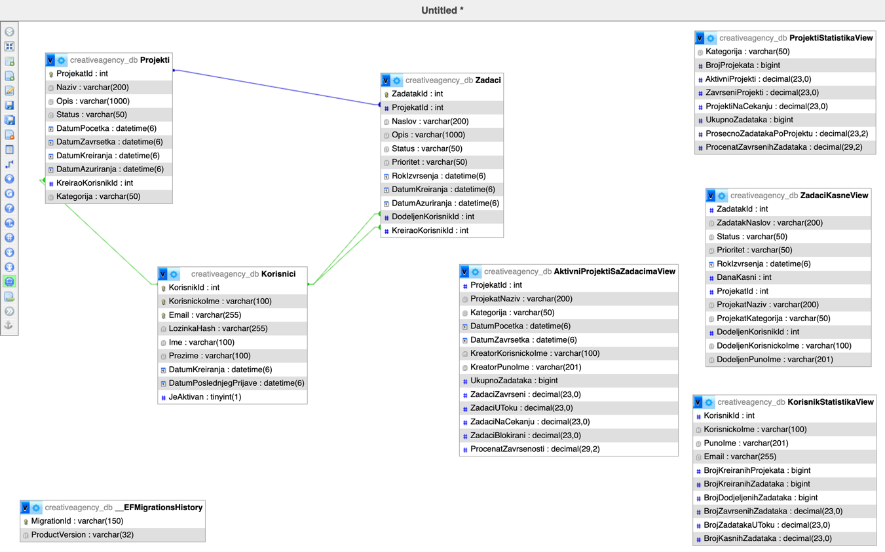
Slika 19 - Dijagram relacione baze podataka

KLJUČNI DELOVI KODA SA OBJAŠNJENJIMA

5.1 Delovi programskog koda i objašnjenja - U odnosu na slojeve, podslojeve i stranice

Arhitektura veb aplikacije za evidenciju projekata kreativne agencije:
- Prezentacionog sloja - Sadrži kontrolere, HTML poglede i ViewModel-e
- Poslovnog sloja - Sloj poslovne logike
- Data Access sloja - Sloj pristupa bazi kao i apstraktni sloj u vidu repozitorijuma
- Baza podataka
U daljim segmentima će se prikazati struktura slojeva za funkcije upravljanja projektima.
Korisnik - Prezentacioni sloj
@model PrijavaViewModel
@{
ViewData["Title"] = "Prijava";
}

<div class="auth-modal-container">
<div class="auth-modal">
<h2 class="auth-title">PRIJAVA</h2>

<form asp-action="Prijava" method="post" class="auth-form">
<div asp-validation-summary="All" class="text-danger mb-3"></div>

<div class="form-group-modern">
<label asp-for="KorisnickoIme">Korisničko ime</label>
<input asp-for="KorisnickoIme" class="form-input-modern" autocomplete="username" />
<span asp-validation-for="KorisnickoIme" class="error-text"></span>
</div>

<div class="form-group-modern">
<label asp-for="Lozinka">Lozinka</label>
<div class="password-input-wrapper">
<input asp-for="Lozinka" type="password" class="form-input-modern" id="password-login" autocomplete="current-password" />
<button type="button" class="password-toggle" onclick="togglePassword('password-login', this)">
<span class="show-text">Prikaži</span>
<span class="hide-text" style="display:none;">Sakrij</span>
</button>
</div>
<span asp-validation-for="Lozinka" class="error-text"></span>
</div>

<button type="submit" class="btn btn-primary btn-auth">Prijavi se</button>
</form>

<div class="auth-footer">
<p>Nemate nalog? <a asp-action="Registracija" class="auth-link">Registrujte se</a></p>
</div>
</div>
</div>

<script>
function togglePassword(inputId, button) {
const input = document.getElementById(inputId);
const showText = button.querySelector('.show-text');
const hideText = button.querySelector('.hide-text');

if (input.type === 'password') {
input.type = 'text';
showText.style.display = 'none';
hideText.style.display = 'inline';
} else {
input.type = 'password';
showText.style.display = 'inline';
hideText.style.display = 'none';
}
}
</script>

@section Scripts {
<partial name="_ValidationScriptsPartial" />
}

Prezentacioni sloj se sastoji iz korisničkog interfejsa putem jednostavnih HTML+CSS stranica gde su određene stranice vezane za ViewModele, dok kontroleri komuniciraju za dalje funkcionalnosti sa biznis slojem kao i slojevima pristupu podacima.
namespace CreativeAgency.Web.Controllers
{
[Route("Nalog/[action]")]
public class NalogController : Controller
{
private readonly KorisnikServis _korisnikServis;

public NalogController(KorisnikServis korisnikServis)
{
_korisnikServis = korisnikServis;
}

[HttpGet]
public IActionResult Prijava(string? povratnaStranica = null)
{
ViewData["PovratnaStranica"] = povratnaStranica;
return View();
}

[HttpPost]
[ValidateAntiForgeryToken]
public async Task<IActionResult> Prijava(PrijavaViewModel model, string? povratnaStranica = null)
{
ViewData["PovratnaStranica"] = povratnaStranica;

if (!ModelState.IsValid)
return View(model);

var korisnik = await _korisnikServis.AutentifikujAsync(model.KorisnickoIme, model.Lozinka);

if (korisnik == null)
{
ModelState.AddModelError(string.Empty, "Nevažeće korisničko ime ili lozinka");
return View(model);
}

var tvrdnje = new List<Claim>
{
new Claim(ClaimTypes.NameIdentifier, korisnik.KorisnikId.ToString()),
new Claim(ClaimTypes.Name, korisnik.KorisnickoIme),
new Claim(ClaimTypes.Email, korisnik.Email)
};

var identitetTvrdnji = new ClaimsIdentity(tvrdnje, CookieAuthenticationDefaults.AuthenticationScheme);
var osobineAutentifikacije = new AuthenticationProperties
{
IsPersistent = model.ZapamtiMe,
ExpiresUtc = model.ZapamtiMe ? DateTimeOffset.UtcNow.AddDays(30) : DateTimeOffset.UtcNow.AddHours(24)
};

await HttpContext.SignInAsync(
CookieAuthenticationDefaults.AuthenticationScheme,
new ClaimsPrincipal(identitetTvrdnji),
osobineAutentifikacije);

if (!string.IsNullOrEmpty(povratnaStranica) && Url.IsLocalUrl(povratnaStranica))
return Redirect(povratnaStranica);

return RedirectToAction("Pocetna", "Pocetna");
}

[HttpGet]
public IActionResult Registracija()
{
return View();
}

[HttpPost]
[ValidateAntiForgeryToken]
public async Task<IActionResult> Registracija(RegistracijaViewModel model)
{
if (!ModelState.IsValid)
return View(model);

try
{
var korisnik = await _korisnikServis.RegistrujAsync(
model.KorisnickoIme,
model.Email,
model.Lozinka,
model.Ime,
model.Prezime
);

TempData["PorukaUspeha"] = "Registracija uspešna! Molimo prijavite se.";
return RedirectToAction(nameof(Prijava));
}
catch (InvalidOperationException ex)
{
ModelState.AddModelError(string.Empty, ex.Message);
return View(model);
}
}

[HttpPost]
[ValidateAntiForgeryToken]
public async Task<IActionResult> Odjava()
{
await HttpContext.SignOutAsync(CookieAuthenticationDefaults.AuthenticationScheme);
return RedirectToAction("Pocetna", "Pocetna");
}

public IActionResult PristupOdbijen()
{
return View();
}
}
}

Korisnik - Biznis sloj

Biznis sloj sadrži najbitnija poslovna pravila vezana za kreativnu agenciju, služeći kao okvir za dalje funkcionalnosti aplikacije.

using CreativeAgency.Models;
using CreativeAgency.Repository;

namespace CreativeAgency.Business
{
public class KorisnikServis
{
private readonly IKorisnikRepozitorijum _korisnikRepozitorijum;

public KorisnikServis(IKorisnikRepozitorijum korisnikRepozitorijum)
{
_korisnikRepozitorijum = korisnikRepozitorijum;
}

public async Task<Korisnik?> AutentifikujAsync(string korisnickoIme, string lozinka)
{
var jeValidan = await _korisnikRepozitorijum.ValidirajAkreditiveAsync(korisnickoIme, lozinka);
if (!jeValidan) return null;

var korisnik = await _korisnikRepozitorijum.PronadjiPoKorisnickomImenuAsync(korisnickoIme);
if (korisnik != null)
{
korisnik.DatumPoslednjegPrijave = DateTime.UtcNow;
await _korisnikRepozitorijum.AzurirajAsync(korisnik);
}

return korisnik;
}

public async Task<Korisnik?> RegistrujAsync(string korisnickoIme, string email, string lozinka, string? ime = null, string? prezime = null)
{
// Check if username already exists
if (await _korisnikRepozitorijum.PronadjiPoKorisnickomImenuAsync(korisnickoIme) != null)
throw new InvalidOperationException("Korisničko ime već postoji");

// Check if email already exists
if (await _korisnikRepozitorijum.PronadjiPoEmailuAsync(email) != null)
throw new InvalidOperationException("Email već postoji");

var korisnik = new Korisnik
{
KorisnickoIme = korisnickoIme,
Email = email,
LozinkaHash = BCrypt.Net.BCrypt.HashPassword(lozinka),
Ime = ime,
Prezime = prezime,
DatumKreiranja = DateTime.UtcNow,
JeAktivan = true
};

return await _korisnikRepozitorijum.DodajAsync(korisnik);
}

public async Task<Korisnik?> PreuzmiKorisnikaPoIdAsync(int korisnikId)
{
return await _korisnikRepozitorijum.PreuzmiPoIdAsync(korisnikId);
}

public async Task<Korisnik?> PreuzmiKorisnikaPoKorisnickomImenuAsync(string korisnickoIme)
{
return await _korisnikRepozitorijum.PronadjiPoKorisnickomImenuAsync(korisnickoIme);
}

public async Task<IEnumerable<Korisnik>> PreuzmiSveKorisnikeAsync()
{
return await _korisnikRepozitorijum.PreuzmiSveAsync();
}

public async Task AzurirajKorisnikaAsync(Korisnik korisnik)
{
await _korisnikRepozitorijum.AzurirajAsync(korisnik);
}
}
}

SOAP servis
Ovaj metod omogućava drugim aplikacijama da putem SOAP protokola zatraže funkcionalnost upravljanja projektima putem API.
using CreativeAgency.Business;
using CreativeAgency.Models;

namespace CreativeAgency.Services
{
public class ProjekatSoapServis : IProjekatSoapServis
{
private readonly ProjekatServis _projekatServis;
private readonly ZadatakServis _zadatakServis;

public ProjekatSoapServis(ProjekatServis projekatServis, ZadatakServis zadatakServis)
{
_projekatServis = projekatServis;
_zadatakServis = zadatakServis;
}

public async Task<List<ProjekatDto>> PreuzmiSveProjekte()
{
var projekti = await _projekatServis.PreuzmiSveProjekteAsync();
return projekti.Select(p => new ProjekatDto
{
ProjekatId = p.ProjekatId,
Naziv = p.Naziv,
Opis = p.Opis,
Status = p.Status,
DatumPocetka = p.DatumPocetka,
DatumZavrsetka = p.DatumZavrsetka,
DatumKreiranja = p.DatumKreiranja,
KreiraoKorisnikId = p.KreiraoKorisnikId,
BrojZadataka = p.Zadaci?.Count ?? 0
}).ToList();
}

public async Task<ProjekatDto?> PreuzmiProjekatPoId(int projekatId)
{
var projekat = await _projekatServis.PreuzmiProjekatSaZadacimaAsync(projekatId);
if (projekat == null) return null;

return new ProjekatDto
{
ProjekatId = projekat.ProjekatId,
Naziv = projekat.Naziv,
Opis = projekat.Opis,
Status = projekat.Status,
DatumPocetka = projekat.DatumPocetka,
DatumZavrsetka = projekat.DatumZavrsetka,
DatumKreiranja = projekat.DatumKreiranja,
KreiraoKorisnikId = projekat.KreiraoKorisnikId,
BrojZadataka = projekat.Zadaci?.Count ?? 0
};
}

public async Task<ProjekatDto> KreirajProjekat(string naziv, string? opis, DateTime datumPocetka, int? kreiraoKorisnikId)
{
var projekat = await _projekatServis.KreirajProjekatAsync(naziv, opis, datumPocetka, kreiraoKorisnikId);

return new ProjekatDto
{
ProjekatId = projekat.ProjekatId,
Naziv = projekat.Naziv,
Opis = projekat.Opis,
Status = projekat.Status,
DatumPocetka = projekat.DatumPocetka,
DatumZavrsetka = projekat.DatumZavrsetka,
DatumKreiranja = projekat.DatumKreiranja,
KreiraoKorisnikId = projekat.KreiraoKorisnikId,
BrojZadataka = 0
};
}

public async Task<bool> AzurirajStatusProjekta(int projekatId, string status)
{
var projekat = await _projekatServis.PreuzmiProjekatPoIdAsync(projekatId);
if (projekat == null) return false;

projekat.Status = status;
await _projekatServis.AzurirajProjekatAsync(projekat);
return true;
}

public async Task<List<ZadatakDto>> PreuzmiZadatkePoProjetku(int projekatId)
{
var zadaci = await _zadatakServis.PreuzmiZadatkePoProjetkuAsync(projekatId);
return zadaci.Select(z => new ZadatakDto
{
ZadatakId = z.ZadatakId,
ProjekatId = z.ProjekatId,
Naslov = z.Naslov,
Opis = z.Opis,
Status = z.Status,
Prioritet = z.Prioritet,
RokIzvrsenja = z.RokIzvrsenja,
DatumKreiranja = z.DatumKreiranja,
DodeljenKorisnikId = z.DodeljenKorisnikId
}).ToList();
}
}
}

Korisnik - DAL (Sloj pristupa podacima)
Pristup bazi podataka se vrši preko stored procedura iz apstraktnih repozitorijumskih slojeva, koji nasleđuju kontekst baze podataka od DAL sloja. DAL sloj je zadužen za migracije kao i generalno povezivanje sa bazom podataka

using Microsoft.EntityFrameworkCore;
using CreativeAgency.Models;
using CreativeAgency.DAL;
using MySqlConnector;

namespace CreativeAgency.Repository
{
public class KorisnikRepozitorijum : Repozitorijum<Korisnik>, IKorisnikRepozitorijum
{
public KorisnikRepozitorijum(ApplicationDbContext kontekst) : base(kontekst)
{
}

public override async Task<Korisnik?> PreuzmiPoIdAsync(int id)
{
var parametri = new[]
{
new MySqlParameter("@p_KorisnikId", id)
};

return await IzvrsiStoredProceduruJedan<Korisnik>("sp_PreuzmiKorisnikaPoId", parametri);
}

public override async Task<IEnumerable<Korisnik>> PreuzmiSveAsync()
{
return await IzvrsiStoredProceduru<Korisnik>("sp_PreuzmiSveKorisnike");
}

public override async Task<Korisnik> DodajAsync(Korisnik entitet)
{
var parametri = new[]
{
new MySqlParameter("@p_KorisnickoIme", entitet.KorisnickoIme),
new MySqlParameter("@p_Email", entitet.Email),
new MySqlParameter("@p_LozinkaHash", entitet.LozinkaHash),
new MySqlParameter("@p_Ime", (object?)entitet.Ime ?? DBNull.Value),
new MySqlParameter("@p_Prezime", (object?)entitet.Prezime ?? DBNull.Value)
};

var sql = "CALL sp_KreirajKorisnika(@p_KorisnickoIme, @p_Email, @p_LozinkaHash, @p_Ime, @p_Prezime)";

await using var connection = _kontekst.Database.GetDbConnection();
await connection.OpenAsync();

await using var command = connection.CreateCommand();
command.CommandText = sql;
command.Parameters.AddRange(parametri);

var result = await command.ExecuteScalarAsync();
entitet.KorisnikId = Convert.ToInt32(result);

return entitet;
}

public override async Task AzurirajAsync(Korisnik entitet)
{
var parametri = new[]
{
new MySqlParameter("@p_KorisnikId", entitet.KorisnikId),
new MySqlParameter("@p_KorisnickoIme", entitet.KorisnickoIme),
new MySqlParameter("@p_Email", entitet.Email),
new MySqlParameter("@p_Ime", (object?)entitet.Ime ?? DBNull.Value),
new MySqlParameter("@p_Prezime", (object?)entitet.Prezime ?? DBNull.Value),
new MySqlParameter("@p_JeAktivan", entitet.JeAktivan)
};

var sql = "CALL sp_AzurirajKorisnika(@p_KorisnikId, @p_KorisnickoIme, @p_Email, @p_Ime, @p_Prezime, @p_JeAktivan)";
await _kontekst.Database.ExecuteSqlRawAsync(sql, parametri);
}

public override async Task ObrisiAsync(Korisnik entitet)
{
var parametri = new[]
{
new MySqlParameter("@p_KorisnikId", entitet.KorisnikId)
};

var sql = "CALL sp_ObrisiKorisnika(@p_KorisnikId)";
await _kontekst.Database.ExecuteSqlRawAsync(sql, parametri);
}

public async Task<Korisnik?> PronadjiPoKorisnickomImenuAsync(string korisnickoIme)
{
var parametri = new[]
{
new MySqlParameter("@p_KorisnickoIme", korisnickoIme)
};

return await IzvrsiStoredProceduruJedan<Korisnik>("sp_PronadjiKorisnikaPoKorisnickomImenu", parametri);
}

public async Task<Korisnik?> PronadjiPoEmailuAsync(string email)
{
var parametri = new[]
{
new MySqlParameter("@p_Email", email)
};

return await IzvrsiStoredProceduruJedan<Korisnik>("sp_PronadjiKorisnikaPoEmailu", parametri);
}

public async Task<bool> ValidirajAkreditiveAsync(string korisnickoIme, string lozinka)
{
var korisnik = await PronadjiPoKorisnickomImenuAsync(korisnickoIme);
if (korisnik == null) return false;

// In production, use BCrypt or similar for password hashing
// For now, this is a placeholder
return BCrypt.Net.BCrypt.Verify(lozinka, korisnik.LozinkaHash);
}
}
}

Ispod se nalazi kod za kontekst baze podataka iz DAL podfoldera.
using Microsoft.EntityFrameworkCore;
using CreativeAgency.Models;
using CreativeAgency.Models.Views;

namespace CreativeAgency.DAL
{
public class ApplicationDbContext : DbContext
{
public ApplicationDbContext(DbContextOptions<ApplicationDbContext> options)
: base(options)
{
}

// Entity Tables
public DbSet<Korisnik> Korisnici { get; set; }
public DbSet<Projekat> Projekti { get; set; }
public DbSet<Zadatak> Zadaci { get; set; }

// Database Views
public DbSet<AktivniProjektiSaZadacimaView> AktivniProjektiSaZadacima { get; set; }
public DbSet<KorisnikStatistikaView> KorisnikStatistika { get; set; }
public DbSet<ProjektiStatistikaView> ProjektiStatistika { get; set; }
public DbSet<ZadaciKasneView> ZadaciKasne { get; set; }

protected override void OnModelCreating(ModelBuilder modelBuilder)
{
base.OnModelCreating(modelBuilder);

// Konfiguracija Korisnik entiteta
modelBuilder.Entity<Korisnik>(entity =>
{
entity.HasIndex(e => e.KorisnickoIme).IsUnique();
entity.HasIndex(e => e.Email).IsUnique();

entity.HasMany(e => e.KreiraniProjekti)
.WithOne(e => e.KreiraoKorisnik)
.HasForeignKey(e => e.KreiraoKorisnikId)
.OnDelete(DeleteBehavior.SetNull);

entity.HasMany(e => e.KreiraniZadaci)
.WithOne(e => e.KreiraoKorisnik)
.HasForeignKey(e => e.KreiraoKorisnikId)
.OnDelete(DeleteBehavior.SetNull);
});

// Konfiguracija Projekat entiteta
modelBuilder.Entity<Projekat>(entity =>
{
entity.HasMany(e => e.Zadaci)
.WithOne(e => e.Projekat)
.HasForeignKey(e => e.ProjekatId)
.OnDelete(DeleteBehavior.Cascade);
});

// Konfiguracija Zadatak entiteta
modelBuilder.Entity<Zadatak>(entity =>
{
entity.HasOne(e => e.Dodeljen)
.WithMany()
.HasForeignKey(e => e.DodeljenKorisnikId)
.OnDelete(DeleteBehavior.SetNull);
});

// Konfiguracija Views
modelBuilder.Entity<AktivniProjektiSaZadacimaView>(entity =>
{
entity.ToView("AktivniProjektiSaZadacimaView");
entity.HasKey(e => e.ProjekatId);
});

modelBuilder.Entity<KorisnikStatistikaView>(entity =>
{
entity.ToView("KorisnikStatistikaView");
entity.HasKey(e => e.KorisnikId);
});

modelBuilder.Entity<ProjektiStatistikaView>(entity =>
{
entity.ToView("ProjektiStatistikaView");
entity.HasKey(e => e.Kategorija);
});

modelBuilder.Entity<ZadaciKasneView>(entity =>
{
entity.ToView("ZadaciKasneView");
entity.HasKey(e => e.ZadatakId);
});

// Početni podaci
// Lozinka za admin korisnika je "admin123"
modelBuilder.Entity<Korisnik>().HasData(
new Korisnik
{
KorisnikId = 1,
KorisnickoIme = "admin",
Email = "admin@creativeagency.com",
LozinkaHash = "$2a$11$vBwNZ0QyQJ7cK9qX8YZN7.sYdJx8J0kY6kQ0Wx8kQwO8yX8yX8yX8", // admin123
Ime = "Admin",
Prezime = "Korisnik",
DatumKreiranja = new DateTime(2026, 1, 1, 0, 0, 0, DateTimeKind.Utc),
JeAktivan = true
}
);

modelBuilder.Entity<Projekat>().HasData(
new Projekat
{
ProjekatId = 1,
Naziv = "Primer Projekta",
Opis = "Ovo je primer projekta za demonstraciju",
Status = "Aktivan",
DatumPocetka = new DateTime(2026, 1, 15, 0, 0, 0, DateTimeKind.Utc),
DatumKreiranja = new DateTime(2026, 1, 15, 0, 0, 0, DateTimeKind.Utc),
KreiraoKorisnikId = 1
}
);

modelBuilder.Entity<Zadatak>().HasData(
new Zadatak
{
ZadatakId = 1,
ProjekatId = 1,
Naslov = "Primer Zadatka",
Opis = "Ovo je primer zadatka",
Status = "NaCekanju",
Prioritet = "Srednji",
DatumKreiranja = new DateTime(2026, 1, 15, 0, 0, 0, DateTimeKind.Utc),
KreiraoKorisnikId = 1
}
);
}
}
}

Korisnik - Model sloj
using System.ComponentModel.DataAnnotations;
using System.ComponentModel.DataAnnotations.Schema;

namespace CreativeAgency.Models
{
public class Korisnik
{
[Key]
public int KorisnikId { get; set; }

[Required]
[StringLength(100)]
public string KorisnickoIme { get; set; } = string.Empty;

[Required]
[StringLength(255)]
public string Email { get; set; } = string.Empty;

[Required]
[StringLength(255)]
public string LozinkaHash { get; set; } = string.Empty;

[StringLength(100)]
public string? Ime { get; set; }

[StringLength(100)]
public string? Prezime { get; set; }

public DateTime DatumKreiranja { get; set; } = DateTime.UtcNow;

public DateTime? DatumPoslednjegPrijave { get; set; }

public bool JeAktivan { get; set; } = true;

//Navigacione osobine
public virtual ICollection<Projekat> KreiraniProjekti { get; set; } = new List<Projekat>();
public virtual ICollection<Zadatak> KreiraniZadaci { get; set; } = new List<Zadatak>();
}
}

Model definiše objekat samog korisnika koji se koristi kroz dalje funkcionalnosti aplikacije.
Projekat - Prezentacioni sloj
@using System.Security.Claims
@model DetaljiProjektaViewModel
@{
ViewData["Title"] = Model.Projekat.Naziv;
var currentUserId = User.Identity?.IsAuthenticated == true
? int.Parse(User.FindFirst(ClaimTypes.NameIdentifier)?.Value ?? "0")
: (int?)null;
}

<div class="project-details">
<div class="project-header">
<div class="project-title-section">
<h1 class="project-title">@Model.Projekat.Naziv</h1>
</div>
<div class="project-actions">
@if (Model.MozeUredjivati)
{
<a asp-controller="Zadaci" asp-action="Kreiraj" asp-route-projekatId="@Model.Projekat.ProjekatId" class="btn btn-success">+ Dodaj zadatak</a>
<a asp-action="Uredi" asp-route-id="@Model.Projekat.ProjekatId" class="btn-text">Uredi projekat</a>
<form asp-action="Obrisi" asp-route-id="@Model.Projekat.ProjekatId" method="post" class="d-inline" onsubmit="return confirm('Da li ste sigurni da želite da obrišete ovaj projekat?');">
<button type="submit" class="btn-text btn-delete">Obriši</button>
</form>
}
<a asp-action="Pregled" class="btn-text">Nazad na listu</a>
</div>
</div>

<div class="project-info">
<div class="info-grid">
<div class="info-item">
<span class="info-label">Status:</span>
<span class="status-badge status-@Model.Projekat.Status.ToLower()">@Model.Projekat.Status</span>
</div>
<div class="info-item">
<span class="info-label">Datum početka:</span>
<span>@Model.Projekat.DatumPocetka.ToString("dd.MM.yyyy")</span>
</div>
@if (Model.Projekat.DatumZavrsetka.HasValue)
{
<div class="info-item">
<span class="info-label">Datum završetka:</span>
<span>@Model.Projekat.DatumZavrsetka.Value.ToString("dd.MM.yyyy")</span>
</div>
}
<div class="info-item">
<span class="info-label">Kreiran:</span>
<span>@Model.Projekat.DatumKreiranja.ToString("dd.MM.yyyy")</span>
</div>
<div class="info-item">
<span class="info-label">Ukupno zadataka:</span>
<span>@Model.Zadaci.Count()</span>
</div>
</div>

@if (!string.IsNullOrEmpty(Model.Projekat.Opis))
{
<div class="project-description">
<span class="info-label">Opis:</span>
<p>@Model.Projekat.Opis</p>
</div>
}
</div>

<h2 class="section-title">Zadaci</h2>
@if (!Model.Zadaci.Any())
{
<div class="empty-state">
<p>Još nema zadataka. @(Model.MozeUredjivati ? "Dodajte vaš prvi zadatak!" : "")</p>
</div>
}
else
{
<div class="portfolio-table">
<div class="portfolio-header-row task-row">
<div class="col-name"><small><u>Naziv zadatka</u></small></div>
<div class="col-category"><small><u>Status</u></small></div>
<div class="col-client"><small><u>Dodeljen</u></small></div>
<div class="col-year"><small><u>Rok izvršenja</u></small></div>
</div>
@foreach (var zadatak in Model.Zadaci)
{
var canEditTask = Model.MozeUredjivati || (currentUserId.HasValue && zadatak.DodeljenKorisnikId == currentUserId.Value);

<div class="portfolio-row" data-task-id="@zadatak.ZadatakId">
<div class="row-main task-row">
<div class="col-name">@zadatak.Naslov</div>
<div class="col-category"><span class="status-badge status-@zadatak.Status.ToLower()">@zadatak.Status</span></div>
<div class="col-client">@(zadatak.Dodeljen?.KorisnickoIme ?? "Nedodeljen")</div>
<div class="col-year">@(zadatak.RokIzvrsenja?.ToString("dd.MM.yyyy") ?? "N/A")</div>
</div>
@if (canEditTask)
{
<div class="task-actions">
<a asp-controller="Zadaci" asp-action="Uredi" asp-route-id="@zadatak.ZadatakId" class="btn-text">Uredi</a>
@if (Model.MozeUredjivati)
{
<form asp-controller="Zadaci" asp-action="Obrisi" asp-route-id="@zadatak.ZadatakId" method="post" class="d-inline" onsubmit="return confirm('Da li ste sigurni?');">
<button type="submit" class="btn-text btn-delete">Obriši</button>
</form>
}
</div>
}
</div>
}
</div>
}
</div>

using Microsoft.AspNetCore.Mvc;
using Microsoft.AspNetCore.Authorization;
using CreativeAgency.Web.ViewModels;
using CreativeAgency.Business;
using CreativeAgency.Models;
using System.Security.Claims;

namespace CreativeAgency.Web.Controllers
{
[Route("Projekti/[action]")]
public class ProjektiController : Controller
{
private readonly ProjekatServis _projekatServis;
private readonly ZadatakServis _zadatakServis;
private readonly KorisnikServis _korisnikServis;

public ProjektiController(
ProjekatServis projekatServis,
ZadatakServis zadatakServis,
KorisnikServis korisnikServis)
{
_projekatServis = projekatServis;
_zadatakServis = zadatakServis;
_korisnikServis = korisnikServis;
}

// GET: Projekti
public async Task<IActionResult> Pregled()
{
var projekti = User.Identity?.IsAuthenticated ?? false
? await _projekatServis.PreuzmiAktivneProjekteAsync()
: (await _projekatServis.PreuzmiSveProjekteAsync()).Where(p => p.Status == "Zavrsen");

var viewModel = new ListaProjekataViewModel
{
Projekti = projekti,
MozeUredjivati = User.Identity?.IsAuthenticated ?? false,
UkupnoProjekta = projekti.Count()
};

return View(viewModel);
}

// GET: Projekti/Detalji/5
public async Task<IActionResult> Detalji(int id)
{
var projekat = await _projekatServis.PreuzmiProjekatSaZadacimaAsync(id);
if (projekat == null)
return NotFound();

var korisnikId = User.Identity?.IsAuthenticated == true
? int.Parse(User.FindFirstValue(ClaimTypes.NameIdentifier)!)
: (int?)null;

var viewModel = new DetaljiProjektaViewModel
{
Projekat = projekat,
Zadaci = projekat.Zadaci,
MozeUredjivati = korisnikId.HasValue && projekat.KreiraoKorisnikId == korisnikId.Value
};

return View(viewModel);
}

// GET: Projekti/Kreiraj
[Authorize]
public IActionResult Kreiraj()
{
return View();
}

// POST: Projekti/Kreiraj
[Authorize]
[HttpPost]
[ValidateAntiForgeryToken]
public async Task<IActionResult> Kreiraj(KreirajProjekatViewModel model)
{
if (!ModelState.IsValid)
return View(model);

var korisnikId = int.Parse(User.FindFirstValue(ClaimTypes.NameIdentifier)!);

var projekat = new Projekat
{
Naziv = model.Naziv,
Opis = model.Opis,
Status = "Aktivan",
Kategorija = model.Kategorija,
DatumPocetka = model.DatumPocetka,
DatumZavrsetka = null,
DatumKreiranja = DateTime.UtcNow,
KreiraoKorisnikId = korisnikId
};

await _projekatServis.DodajProjekatAsync(projekat);

TempData["PorukaUspeha"] = "Projekat uspešno kreiran!";
return RedirectToAction(nameof(Pregled));
}

// GET: Projekti/Uredi/5
[Authorize]
public async Task<IActionResult> Uredi(int id)
{
var projekat = await _projekatServis.PreuzmiProjekatPoIdAsync(id);
if (projekat == null)
return NotFound();

var korisnikId = int.Parse(User.FindFirstValue(ClaimTypes.NameIdentifier)!);
if (projekat.KreiraoKorisnikId != korisnikId)
{
TempData["PorukaGreske"] = "Nemate dozvolu da uređujete ovaj projekat.";
return RedirectToAction(nameof(Detalji), new { id });
}

var viewModel = new KreirajProjekatViewModel
{
Naziv = projekat.Naziv,
Opis = projekat.Opis,
Status = projekat.Status,
Kategorija = projekat.Kategorija,
DatumPocetka = projekat.DatumPocetka
};

ViewData["ProjekatId"] = id;
return View(viewModel);
}

// POST: Projekti/Uredi/5
[Authorize]
[HttpPost]
[ValidateAntiForgeryToken]
public async Task<IActionResult> Uredi(int id, KreirajProjekatViewModel model)
{
if (!ModelState.IsValid)
return View(model);

var projekat = await _projekatServis.PreuzmiProjekatPoIdAsync(id);
if (projekat == null)
return NotFound();

var korisnikId = int.Parse(User.FindFirstValue(ClaimTypes.NameIdentifier)!);
if (projekat.KreiraoKorisnikId != korisnikId)
{
TempData["PorukaGreske"] = "Nemate dozvolu da uređujete ovaj projekat.";
return RedirectToAction(nameof(Detalji), new { id });
}

projekat.Naziv = model.Naziv;
projekat.Opis = model.Opis;
projekat.Kategorija = model.Kategorija;
projekat.DatumPocetka = model.DatumPocetka;

// Automatically set finish date when status changes to Zavrsen
if (model.Status == "Zavrsen" && projekat.Status != "Zavrsen")
{
projekat.DatumZavrsetka = DateTime.UtcNow;
}
projekat.Status = model.Status;

await _projekatServis.AzurirajProjekatAsync(projekat);

TempData["PorukaUspeha"] = "Projekat uspešno ažuriran!";
return RedirectToAction(nameof(Detalji), new { id });
}

// POST: Projekti/Obrisi/5
[Authorize]
[HttpPost]
[ValidateAntiForgeryToken]
public async Task<IActionResult> Obrisi(int id)
{
var projekat = await _projekatServis.PreuzmiProjekatPoIdAsync(id);
if (projekat == null)
return NotFound();

var korisnikId = int.Parse(User.FindFirstValue(ClaimTypes.NameIdentifier)!);
if (projekat.KreiraoKorisnikId != korisnikId)
{
TempData["PorukaGreske"] = "Nemate dozvolu da obrišete ovaj projekat.";
return RedirectToAction(nameof(Detalji), new { id });
}

await _projekatServis.ObrisiProjekatAsync(id);
TempData["PorukaUspeha"] = "Projekat uspešno obrisan!";
return RedirectToAction(nameof(Pregled));
}
}
}

Gore se nalaze HTML kod stranice za detalje projekta kao i kontroler za sve projektno vezane operacije. Kontroler određuje prosleđuje informacije poslovnom/biznis sloju kako bi se odobrile/poništile operacije vezane za projekte.
Projekat - Biznis sloj
using CreativeAgency.Models;
using CreativeAgency.Repository;

namespace CreativeAgency.Business
{
public class ProjekatServis
{
private readonly IProjekatRepozitorijum _projekatRepozitorijum;

public ProjekatServis(IProjekatRepozitorijum projekatRepozitorijum)
{
_projekatRepozitorijum = projekatRepozitorijum;
}

public async Task<IEnumerable<Projekat>> PreuzmiSveProjekteAsync()
{
return await _projekatRepozitorijum.PreuzmiSveAsync();
}

public async Task<IEnumerable<Projekat>> PreuzmiAktivneProjekteAsync()
{
return await _projekatRepozitorijum.PreuzmiAktivneProjekteAsync();
}

public async Task<Projekat?> PreuzmiProjekatPoIdAsync(int projekatId)
{
return await _projekatRepozitorijum.PreuzmiPoIdAsync(projekatId);
}

public async Task<Projekat?> PreuzmiProjekatSaZadacimaAsync(int projekatId)
{
return await _projekatRepozitorijum.PreuzmiProjekatSaZadacimaAsync(projekatId);
}

public async Task<IEnumerable<Projekat>> PreuzmiProjektePoKorisnikuAsync(int korisnikId)
{
return await _projekatRepozitorijum.PreuzmiProjektePoKorisnikuAsync(korisnikId);
}

public async Task<Projekat> KreirajProjekatAsync(string naziv, string? opis, DateTime datumPocetka, int? kreiraoKorisnikId)
{
var projekat = new Projekat
{
Naziv = naziv,
Opis = opis,
Status = "Aktivan",
DatumPocetka = datumPocetka,
DatumKreiranja = DateTime.UtcNow,
KreiraoKorisnikId = kreiraoKorisnikId
};

return await _projekatRepozitorijum.DodajAsync(projekat);
}

public async Task<Projekat> DodajProjekatAsync(Projekat projekat)
{
projekat.DatumKreiranja = DateTime.UtcNow;
return await _projekatRepozitorijum.DodajAsync(projekat);
}

public async Task AzurirajProjekatAsync(Projekat projekat)
{
projekat.DatumAzuriranja = DateTime.UtcNow;
await _projekatRepozitorijum.AzurirajAsync(projekat);
}

public async Task ObrisiProjekatAsync(int projekatId)
{
var projekat = await _projekatRepozitorijum.PreuzmiPoIdAsync(projekatId);
if (projekat != null)
{
await _projekatRepozitorijum.ObrisiAsync(projekat);
}
}

public async Task<int> PrebrојProjekteAsync()
{
return await _projekatRepozitorijum.PrebrојAsync();
}
}
}

Definicija poslovnih pravila vezanih za projekte.
Projekat - DAL (Sloj pristupa podacima)
using Microsoft.EntityFrameworkCore;
using CreativeAgency.Models;
using CreativeAgency.DAL;
using MySqlConnector;

namespace CreativeAgency.Repository
{
public class ProjekatRepozitorijum : Repozitorijum<Projekat>, IProjekatRepozitorijum
{
public ProjekatRepozitorijum(ApplicationDbContext kontekst) : base(kontekst)
{
}

public override async Task<Projekat?> PreuzmiPoIdAsync(int id)
{
var parametri = new[]
{
new MySqlParameter("@p_ProjekatId", id)
};

return await IzvrsiStoredProceduruJedan<Projekat>("sp_PreuzmiProjekatPoId", parametri);
}

public override async Task<IEnumerable<Projekat>> PreuzmiSveAsync()
{
return await IzvrsiStoredProceduru<Projekat>("sp_PreuzmiSveProjekte");
}

public override async Task<Projekat> DodajAsync(Projekat entitet)
{
var parametri = new[]
{
new MySqlParameter("@p_Naziv", entitet.Naziv),
new MySqlParameter("@p_Opis", (object?)entitet.Opis ?? DBNull.Value),
new MySqlParameter("@p_Status", entitet.Status),
new MySqlParameter("@p_Kategorija", entitet.Kategorija),
new MySqlParameter("@p_DatumPocetka", entitet.DatumPocetka),
new MySqlParameter("@p_DatumZavrsetka", (object?)entitet.DatumZavrsetka ?? DBNull.Value),
new MySqlParameter("@p_KreiraoKorisnikId", (object?)entitet.KreiraoKorisnikId ?? DBNull.Value)
};

var sql = "CALL sp_KreirajProjekat(@p_Naziv, @p_Opis, @p_Status, @p_Kategorija, @p_DatumPocetka, @p_DatumZavrsetka, @p_KreiraoKorisnikId)";

await using var connection = _kontekst.Database.GetDbConnection();
await connection.OpenAsync();

await using var command = connection.CreateCommand();
command.CommandText = sql;
command.Parameters.AddRange(parametri);

var result = await command.ExecuteScalarAsync();
entitet.ProjekatId = Convert.ToInt32(result);

return entitet;
}

public override async Task AzurirajAsync(Projekat entitet)
{
var parametri = new[]
{
new MySqlParameter("@p_ProjekatId", entitet.ProjekatId),
new MySqlParameter("@p_Naziv", entitet.Naziv),
new MySqlParameter("@p_Opis", (object?)entitet.Opis ?? DBNull.Value),
new MySqlParameter("@p_Status", entitet.Status),
new MySqlParameter("@p_Kategorija", entitet.Kategorija),
new MySqlParameter("@p_DatumPocetka", entitet.DatumPocetka),
new MySqlParameter("@p_DatumZavrsetka", (object?)entitet.DatumZavrsetka ?? DBNull.Value)
};

var sql = "CALL sp_AzurirajProjekat(@p_ProjekatId, @p_Naziv, @p_Opis, @p_Status, @p_Kategorija, @p_DatumPocetka, @p_DatumZavrsetka)";
await _kontekst.Database.ExecuteSqlRawAsync(sql, parametri);
}

public override async Task ObrisiAsync(Projekat entitet)
{
var parametri = new[]
{
new MySqlParameter("@p_ProjekatId", entitet.ProjekatId)
};

var sql = "CALL sp_ObrisiProjekat(@p_ProjekatId)";
await _kontekst.Database.ExecuteSqlRawAsync(sql, parametri);
}

public async Task<IEnumerable<Projekat>> PreuzmiAktivneProjekteAsync()
{
return await IzvrsiStoredProceduru<Projekat>("sp_PreuzmiAktivneProjekte");
}

public async Task<IEnumerable<Projekat>> PreuzmiProjektePoKorisnikuAsync(int korisnikId)
{
var parametri = new[]
{
new MySqlParameter("@p_KorisnikId", korisnikId)
};

return await IzvrsiStoredProceduru<Projekat>("sp_PreuzmiProjektePoKorisniku", parametri);
}

public async Task<Projekat?> PreuzmiProjekatSaZadacimaAsync(int projekatId)
{
var parametri = new[]
{
new MySqlParameter("@p_ProjekatId", projekatId)
};

Projekat? projekat = null;
var zadaci = new List<Zadatak>();

var sql = "CALL sp_PreuzmiProjekatSaZadacima(@p_ProjekatId)";

await using var connection = _kontekst.Database.GetDbConnection();
await connection.OpenAsync();

await using var command = connection.CreateCommand();
command.CommandText = sql;
command.Parameters.AddRange(parametri);

await using var reader = await command.ExecuteReaderAsync();

// First result set: Project
if (await reader.ReadAsync())
{
projekat = new Projekat
{
ProjekatId = reader.GetInt32(reader.GetOrdinal("ProjekatId")),
Naziv = reader.GetString(reader.GetOrdinal("Naziv")),
Opis = reader.IsDBNull(reader.GetOrdinal("Opis")) ? null : reader.GetString(reader.GetOrdinal("Opis")),
Status = reader.GetString(reader.GetOrdinal("Status")),
Kategorija = reader.GetString(reader.GetOrdinal("Kategorija")),
DatumPocetka = reader.GetDateTime(reader.GetOrdinal("DatumPocetka")),
DatumZavrsetka = reader.IsDBNull(reader.GetOrdinal("DatumZavrsetka")) ? null : reader.GetDateTime(reader.GetOrdinal("DatumZavrsetka")),
DatumKreiranja = reader.GetDateTime(reader.GetOrdinal("DatumKreiranja")),
DatumAzuriranja = reader.IsDBNull(reader.GetOrdinal("DatumAzuriranja")) ? null : reader.GetDateTime(reader.GetOrdinal("DatumAzuriranja")),
KreiraoKorisnikId = reader.IsDBNull(reader.GetOrdinal("KreiraoKorisnikId")) ? null : reader.GetInt32(reader.GetOrdinal("KreiraoKorisnikId")),
KreiraoKorisnik = reader.IsDBNull(reader.GetOrdinal("KreiraoKorisnikId")) ? null : new Korisnik
{
KorisnikId = reader.GetInt32(reader.GetOrdinal("KreiraoKorisnikId")),
KorisnickoIme = reader.GetString(reader.GetOrdinal("KorisnickoIme")),
Ime = reader.GetString(reader.GetOrdinal("KreatorIme")),
Prezime = reader.GetString(reader.GetOrdinal("KreatorPrezime"))
}
};
}

// Second result set: Tasks
if (projekat != null)
{
// Move to next result set
if (await reader.NextResultAsync())
{
while (await reader.ReadAsync())
{
var zadatak = new Zadatak
{
ZadatakId = reader.GetInt32(reader.GetOrdinal("ZadatakId")),
ProjekatId = reader.GetInt32(reader.GetOrdinal("ProjekatId")),
Naslov = reader.GetString(reader.GetOrdinal("Naslov")),
Opis = reader.IsDBNull(reader.GetOrdinal("Opis")) ? null : reader.GetString(reader.GetOrdinal("Opis")),
Status = reader.GetString(reader.GetOrdinal("Status")),
Prioritet = reader.GetString(reader.GetOrdinal("Prioritet")),
RokIzvrsenja = reader.IsDBNull(reader.GetOrdinal("RokIzvrsenja")) ? null : reader.GetDateTime(reader.GetOrdinal("RokIzvrsenja")),
DatumKreiranja = reader.GetDateTime(reader.GetOrdinal("DatumKreiranja")),
DatumAzuriranja = reader.IsDBNull(reader.GetOrdinal("DatumAzuriranja")) ? null : reader.GetDateTime(reader.GetOrdinal("DatumAzuriranja")),
DodeljenKorisnikId = reader.IsDBNull(reader.GetOrdinal("DodeljenKorisnikId")) ? null : reader.GetInt32(reader.GetOrdinal("DodeljenKorisnikId")),
KreiraoKorisnikId = reader.IsDBNull(reader.GetOrdinal("KreiraoKorisnikId")) ? null : reader.GetInt32(reader.GetOrdinal("KreiraoKorisnikId"))
};

// Set Dodeljen user if exists
if (zadatak.DodeljenKorisnikId.HasValue)
{
zadatak.Dodeljen = new Korisnik
{
KorisnikId = zadatak.DodeljenKorisnikId.Value,
KorisnickoIme = reader.GetString(reader.GetOrdinal("DodeljenKorisnickoIme")),
Ime = reader.GetString(reader.GetOrdinal("DodeljenIme")),
Prezime = reader.GetString(reader.GetOrdinal("DodeljenPrezime"))
};
}

// Set Creator user if exists
if (zadatak.KreiraoKorisnikId.HasValue)
{
zadatak.KreiraoKorisnik = new Korisnik
{
KorisnikId = zadatak.KreiraoKorisnikId.Value,
KorisnickoIme = reader.GetString(reader.GetOrdinal("KreatorKorisnickoIme")),
Ime = reader.GetString(reader.GetOrdinal("KreatorIme")),
Prezime = reader.GetString(reader.GetOrdinal("KreatorPrezime"))
};
}

zadaci.Add(zadatak);
}
}

// Always set the Zadaci collection
projekat.Zadaci = zadaci;
}

return projekat;
}
}
}

Projekat - Model sloj
using System.ComponentModel.DataAnnotations;
using System.ComponentModel.DataAnnotations.Schema;

namespace CreativeAgency.Models
{
public class Projekat
{
[Key]
public int ProjekatId { get; set; }

[Required]
[StringLength(200)]
public string Naziv { get; set; } = string.Empty;

[StringLength(1000)]
public string? Opis { get; set; }

[Required]
[StringLength(50)]
public string Status { get; set; } = "Aktivan"; // Aktivan, Zavrsen, NaCekanju

[Required]
[StringLength(50)]
public string Kategorija { get; set; } = "Sajt"; // Sajt, Aplikacija, Brending, Dizajn, Marketing

public DateTime DatumPocetka { get; set; }

public DateTime? DatumZavrsetka { get; set; }

public DateTime DatumKreiranja { get; set; } = DateTime.UtcNow;

public DateTime? DatumAzuriranja { get; set; }

[ForeignKey("KreiraoKorisnik")]
public int? KreiraoKorisnikId { get; set; }

// Navigacione osobine
public virtual Korisnik? KreiraoKorisnik { get; set; }
public virtual ICollection<Zadatak> Zadaci { get; set; } = new List<Zadatak>();
}
}

Klase poslovne logike (Zadatak)
Budući da su forme za zadatke a i generalno funkcionalnosti veoma slične onima vezane za projekte, jedino što je ostalo za navesti su poslovna pravila vezana za same zadatke
using CreativeAgency.Models;
using CreativeAgency.Repository;

namespace CreativeAgency.Business
{
public class ZadatakServis
{
private readonly IZadatakRepozitorijum _zadatakRepozitorijum;
private const int MaksimalanBrojAktivnihZadataka = 5;

public ZadatakServis(IZadatakRepozitorijum zadatakRepozitorijum)
{
_zadatakRepozitorijum = zadatakRepozitorijum;
}

public async Task<IEnumerable<Zadatak>> PreuzmiSveZadatkeAsync()
{
return await _zadatakRepozitorijum.PreuzmiSveAsync();
}

public async Task<Zadatak?> PreuzmiZadatakPoIdAsync(int zadatakId)
{
return await _zadatakRepozitorijum.PreuzmiPoIdAsync(zadatakId);
}

public async Task<IEnumerable<Zadatak>> PreuzmiZadatkePoProjetkuAsync(int projekatId)
{
return await _zadatakRepozitorijum.PreuzmiZadatkePoProjetkuAsync(projekatId);
}

public async Task<IEnumerable<Zadatak>> PreuzmiZadatkePoKorisnikuAsync(int korisnikId)
{
return await _zadatakRepozitorijum.PreuzmiZadatkePoKorisnikuAsync(korisnikId);
}

public async Task<IEnumerable<Zadatak>> PreuzmiZadatkeNaCekanjuAsync()
{
return await _zadatakRepozitorijum.PreuzmiZadatkeNaCekanjuAsync();
}

public async Task<Zadatak> KreirajZadatakAsync(
int projekatId,
string naslov,
string? opis,
string prioritet = "Srednji",
DateTime? rokIzvrsenja = null,
int? dodeljenKorisnikId = null,
int? kreiraoKorisnikId = null)
{
// Provera poslovnog pravila: korisnik ne može imati više od 5 aktivnih zadataka
if (dodeljenKorisnikId.HasValue)
{
var brojAktivnihZadataka = await _zadatakRepozitorijum.PrebrојAktivneZadatkePoKorisnikuAsync(dodeljenKorisnikId.Value);
if (brojAktivnihZadataka >= MaksimalanBrojAktivnihZadataka)
{
throw new InvalidOperationException(
$"Nije moguće dodeliti zadatak jer je korisnik dostigao maksimalan broj aktivnih zadataka ({MaksimalanBrojAktivnihZadataka}).");
}
}

var zadatak = new Zadatak
{
ProjekatId = projekatId,
Naslov = naslov,
Opis = opis,
Status = "NaCekanju",
Prioritet = prioritet,
RokIzvrsenja = rokIzvrsenja,
DodeljenKorisnikId = dodeljenKorisnikId,
KreiraoKorisnikId = kreiraoKorisnikId,
DatumKreiranja = DateTime.UtcNow
};

return await _zadatakRepozitorijum.DodajAsync(zadatak);
}

public async Task AzurirajZadatakAsync(Zadatak zadatak)
{
zadatak.DatumAzuriranja = DateTime.UtcNow;
await _zadatakRepozitorijum.AzurirajAsync(zadatak);
}

public async Task ObrisiZadatakAsync(int zadatakId)
{
var zadatak = await _zadatakRepozitorijum.PreuzmiPoIdAsync(zadatakId);
if (zadatak != null)
{
await _zadatakRepozitorijum.ObrisiAsync(zadatak);
}
}

public async Task DodeliZadatakAsync(int zadatakId, int korisnikId)
{
// Provera poslovnog pravila: korisnik ne može imati više od 5 aktivnih zadataka
var brojAktivnihZadataka = await _zadatakRepozitorijum.PrebrојAktivneZadatkePoKorisnikuAsync(korisnikId);
if (brojAktivnihZadataka >= MaksimalanBrojAktivnihZadataka)
{
throw new InvalidOperationException(
$"Nije moguće dodeliti zadatak jer je korisnik dostigao maksimalan broj aktivnih zadataka ({MaksimalanBrojAktivnihZadataka}).");
}

var zadatak = await _zadatakRepozitorijum.PreuzmiPoIdAsync(zadatakId);
if (zadatak != null)
{
zadatak.DodeljenKorisnikId = korisnikId;
zadatak.DatumAzuriranja = DateTime.UtcNow;
await _zadatakRepozitorijum.AzurirajAsync(zadatak);
}
}

public async Task AzurirajStatusZadatkaAsync(int zadatakId, string status)
{
var zadatak = await _zadatakRepozitorijum.PreuzmiPoIdAsync(zadatakId);
if (zadatak != null)
{
zadatak.Status = status;
zadatak.DatumAzuriranja = DateTime.UtcNow;
await _zadatakRepozitorijum.AzurirajAsync(zadatak);
}
}
}
}

5.2 Delovi programskog koda i objašnjenja - U odnosu na osnove objektno-orijentisanog programiranja (OOP)

Objektno-orijentisano programiranje je pristup programiranju koji se organizuje oko objekta koji se bazira na klasi i metodama i funkcijama koje tom objektu pristupaju. U daljim segmentima koda će se prikazati principi OOP nad primerom funkcionalnosti zadatka kreativne agencije.

Klasa
Šablon koji opisuje atribute i metode nekog objekta.
using System.ComponentModel.DataAnnotations;
using System.ComponentModel.DataAnnotations.Schema;

namespace CreativeAgency.Models
{
public class Zadatak
{
[Key]
public int ZadatakId { get; set; }

[Required]
[ForeignKey("Projekat")]
public int ProjekatId { get; set; }

[Required]
[StringLength(200)]
public string Naslov { get; set; } = string.Empty;

[StringLength(1000)]
public string? Opis { get; set; }

[Required]
[StringLength(50)]
public string Status { get; set; } = "NaCekanju"; // NaCekanju, UraduJe, Zavrsen, Blokiran

[StringLength(50)]
public string Prioritet { get; set; } = "Srednji"; // Nizak, Srednji, Visok, Hitan

public DateTime? RokIzvrsenja { get; set; }

public DateTime DatumKreiranja { get; set; } = DateTime.UtcNow;

public DateTime? DatumAzuriranja { get; set; }

[ForeignKey("Dodeljen")]
public int? DodeljenKorisnikId { get; set; }

[ForeignKey("KreiraoKorisnik")]
public int? KreiraoKorisnikId { get; set; }

// Navigacione osobine
public virtual Projekat Projekat { get; set; } = null!;
public virtual Korisnik? Dodeljen { get; set; }
public virtual Korisnik? KreiraoKorisnik { get; set; }
}
}

Objekat
Instanca klase, konkretan primer sa svojim atributima i metodama
// Kreiranje objekta Zadatak
var zadatak = new Zadatak
{
ProjekatId = projekatId,
Naslov = naslov,
Opis = opis,
Status = "NaCekanju",
Prioritet = prioritet,
RokIzvrsenja = rokIzvrsenja,
DodeljenKorisnikId = dodeljenKorisnikId,
KreiraoKorisnikId = kreiraoKorisnikId,
DatumKreiranja = DateTime.UtcNow
};

return await _zadatakRepozitorijum.DodajAsync(zadatak);

Enkapsulacija
Služi za skrivanje podataka i kontrolisanje pristupa istima preko metoda
public class Zadatak
{
[Key]
public int ZadatakId { get; set; }

[Required]
[StringLength(200)]
public string Naslov { get; set; } = string.Empty;

[StringLength(1000)]
public string? Opis { get; set; }

[Required]
[StringLength(50)]
public string Status { get; set; } = "NaCekanju";

[StringLength(50)]
public string Prioritet { get; set; } = "Srednji";

public DateTime? RokIzvrsenja { get; set; }

public DateTime DatumKreiranja { get; set; } = DateTime.UtcNow;

public DateTime? DatumAzuriranja { get; set; }

[ForeignKey("Dodeljen")]
public int? DodeljenKorisnikId { get; set; }

[ForeignKey("KreiraoKorisnik")]
public int? KreiraoKorisnikId { get; set; }

// Navigacione osobine - kontrolisan pristup relacionim podacima
public virtual Projekat Projekat { get; set; } = null!;
public virtual Korisnik? Dodeljen { get; set; }
public virtual Korisnik? KreiraoKorisnik { get; set; }
}

Nasleđivanje
Klasa koja "nasleđuje" tj. preuzima atribute i metode roditeljske klase.
// Bazna klasa
public class Repozitorijum<T> : IRepozitorijum<T> where T : class
{
protected readonly ApplicationDbContext _kontekst;
protected readonly DbSet<T> _dbSkup;

public Repozitorijum(ApplicationDbContext kontekst)
{
_kontekst = kontekst;
_dbSkup = kontekst.Set<T>();
}

public virtual async Task<T?> PreuzmiPoIdAsync(int id)
{
return await _dbSkup.FindAsync(id);
}

public virtual async Task<IEnumerable<T>> PreuzmiSveAsync()
{
return await _dbSkup.ToListAsync();
}

public virtual async Task<T> DodajAsync(T entitet)
{
await _dbSkup.AddAsync(entitet);
await _kontekst.SaveChangesAsync();
return entitet;
}

protected async Task<List<TResult>> IzvrsiStoredProceduru<TResult>(
string procedureName, params MySqlParameter[] parameters) where TResult : class
{
var paramString = string.Join(", ", parameters.Select(p => p.ParameterName));
var sql = $"CALL {procedureName}({paramString})";

return await _kontekst.Set<TResult>()
.FromSqlRaw(sql, parameters)
.ToListAsync();
}
}

// Izvedena klasa - nasleđuje sve metode i polja iz Repozitorijum<Zadatak>
public class ZadatakRepozitorijum : Repozitorijum<Zadatak>, IZadatakRepozitorijum
{
// Nasleđuje _kontekst, _dbSkup i sve metode
public ZadatakRepozitorijum(ApplicationDbContext kontekst) : base(kontekst)
{
}

public async Task<IEnumerable<Zadatak>> PreuzmiZadatkePoProjetkuAsync(int projekatId)
{
var parametri = new[]
{
new MySqlParameter("@p_ProjekatId", projekatId)
};
// Koristi nasleđenu protected metodu
return await IzvrsiStoredProceduru<Zadatak>("sp_PreuzmiZadatkePoProjektu", parametri);
}

public async Task<int> PrebrојAktivneZadatkePoKorisnikuAsync(int korisnikId)
{
var zadaci = await PreuzmiZadatkePoKorisnikuAsync(korisnikId);
return zadaci.Count(z => z.Status != "Zavrsen");
}
}

Polimorfizam
Isti poziv metode radi drugačije u zavisnosti od klase koja ga poziva.
public class ZadatakRepozitorijum : Repozitorijum<Zadatak>, IZadatakRepozitorijum
{
// Override - različita implementacija od bazne klase
public override async Task<Zadatak?> PreuzmiPoIdAsync(int id)
{
var parametri = new[]
{
new MySqlParameter("@p_ZadatakId", id)
};
return await IzvrsiStoredProceduruJedan<Zadatak>("sp_PreuzmiZadatakPoId", parametri);
}

// Override - koristi stored proceduru umesto EF upita
public override async Task<IEnumerable<Zadatak>> PreuzmiSveAsync()
{
return await IzvrsiStoredProceduru<Zadatak>("sp_PreuzmiSveZadatke");
}

// Override - potpuno različita logika od bazne implementacije
public override async Task<Zadatak> DodajAsync(Zadatak entitet)
{
var parametri = new[]
{
new MySqlParameter("@p_ProjekatId", entitet.ProjekatId),
new MySqlParameter("@p_Naslov", entitet.Naslov),
new MySqlParameter("@p_Opis", (object?)entitet.Opis ?? DBNull.Value),
new MySqlParameter("@p_Status", entitet.Status),
new MySqlParameter("@p_Prioritet", entitet.Prioritet),
new MySqlParameter("@p_RokIzvrsenja", (object?)entitet.RokIzvrsenja ?? DBNull.Value),
new MySqlParameter("@p_DodeljenKorisnikId", (object?)entitet.DodeljenKorisnikId ?? DBNull.Value),
new MySqlParameter("@p_KreiraoKorisnikId", (object?)entitet.KreiraoKorisnikId ?? DBNull.Value)
};

var sql = "CALL sp_KreirajZadatak(@p_ProjekatId, @p_Naslov, @p_Opis, @p_Status, @p_Prioritet, @p_RokIzvrsenja, @p_DodeljenKorisnikId, @p_KreiraoKorisnikId)";

await using var connection = _kontekst.Database.GetDbConnection();
await connection.OpenAsync();

await using var command = connection.CreateCommand();
command.CommandText = sql;
command.Parameters.AddRange(parametri);

var result = await command.ExecuteScalarAsync();
entitet.ZadatakId = Convert.ToInt32(result);

return entitet;
}

// Override - specifična logika za Zadatak
public override async Task AzurirajAsync(Zadatak entitet)
{
var parametri = new[]
{
new MySqlParameter("@p_ZadatakId", entitet.ZadatakId),
new MySqlParameter("@p_Naslov", entitet.Naslov),
new MySqlParameter("@p_Opis", (object?)entitet.Opis ?? DBNull.Value),
new MySqlParameter("@p_Status", entitet.Status),
new MySqlParameter("@p_Prioritet", entitet.Prioritet),
new MySqlParameter("@p_RokIzvrsenja", (object?)entitet.RokIzvrsenja ?? DBNull.Value),
new MySqlParameter("@p_DodeljenKorisnikId", (object?)entitet.DodeljenKorisnikId ?? DBNull.Value)
};

var sql = "CALL sp_AzurirajZadatak(@p_ZadatakId, @p_Naslov, @p_Opis, @p_Status, @p_Prioritet, @p_RokIzvrsenja, @p_DodeljenKorisnikId)";
await _kontekst.Database.ExecuteSqlRawAsync(sql, parametri);
}
}

Apstrakcija
Služi za sakrivanje kompleksnih delova, te prikazivanje samo bitnih detalja.
// Generička apstrakcija - definše ugovor bez implementacije
public interface IRepozitorijum<T> where T : class
{
Task<T?> PreuzmiPoIdAsync(int id);
Task<IEnumerable<T>> PreuzmiSveAsync();
Task<IEnumerable<T>> PronadjiAsync(Expression<Func<T, bool>> uslov);
Task<T> DodajAsync(T entitet);
Task AzurirajAsync(T entitet);
Task ObrisiAsync(T entitet);
Task<bool> PostojiAsync(Expression<Func<T, bool>> uslov);
Task<int> PrebrојAsync();
}

// Specifična apstrakcija za Zadatak - nasleđuje generički interfejs
public interface IZadatakRepozitorijum : IRepozitorijum<Zadatak>
{
Task<IEnumerable<Zadatak>> PreuzmiZadatkePoProjetkuAsync(int projekatId);
Task<IEnumerable<Zadatak>> PreuzmiZadatkePoKorisnikuAsync(int korisnikId);
Task<IEnumerable<Zadatak>> PreuzmiZadatkeNaCekanjuAsync();
Task<int> PrebrојAktivneZadatkePoKorisnikuAsync(int korisnikId);
}

// Business sloj zavisi od apstrakcije, ne od konkretne implementacije
public class ZadatakServis
{
private readonly IZadatakRepozitorijum _zadatakRepozitorijum;

public ZadatakServis(IZadatakRepozitorijum zadatakRepozitorijum)
{
_zadatakRepozitorijum = zadatakRepozitorijum;
}

public async Task<IEnumerable<Zadatak>> PreuzmiSveZadatkeAsync()
{
// Poziva metodu iz apstrakcije - ne zna konkretnu implementaciju
return await _zadatakRepozitorijum.PreuzmiSveAsync();
}

public async Task<Zadatak> KreirajZadatakAsync(
int projekatId, string naslov, string? opis,
string prioritet = "Srednji", DateTime? rokIzvrsenja = null,
int? dodeljenKorisnikId = null, int? kreiraoKorisnikId = null)
{
// Poslovno pravilo - validacija
if (dodeljenKorisnikId.HasValue)
{
var brojAktivnihZadataka = await _zadatakRepozitorijum
.PrebrојAktivneZadatkePoKorisnikuAsync(dodeljenKorisnikId.Value);

if (brojAktivnihZadataka >= 5)
{
throw new InvalidOperationException(
"Nije moguće dodeliti zadatak jer je korisnik dostigao maksimalan broj aktivnih zadataka (5).");
}
}

var zadatak = new Zadatak
{
ProjekatId = projekatId,
Naslov = naslov,
Opis = opis,
Status = "NaCekanju",
Prioritet = prioritet,
RokIzvrsenja = rokIzvrsenja,
DodeljenKorisnikId = dodeljenKorisnikId,
KreiraoKorisnikId = kreiraoKorisnikId,
DatumKreiranja = DateTime.UtcNow
};

return await _zadatakRepozitorijum.DodajAsync(zadatak);
}
}

// Registracija u Program.cs - Dependency Injection koristi apstrakciju
builder.Services.AddScoped<IZadatakRepozitorijum, ZadatakRepozitorijum>();
builder.Services.AddScoped<ZadatakServis>();

KVALITET SOFTVERA

6.1 Primena konvencija pisanja programskog koda

Pri izradi projekta korišćena je PascalCase konvencija.
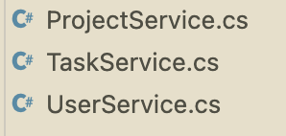
Slika 21 - PascalCase konvencija

6.2 Black-box dinamičko testiranje softvera za ispravan rad korisnika

Black-box testiranje se koristi bez uvida u programski kod, tj. testiraju se generalne funkcionalnosti aplikacije putem korisničkog interfejsa. Na sledećem primeru testira se poslovno pravilo za maksimalan broj zadataka po korisniku.
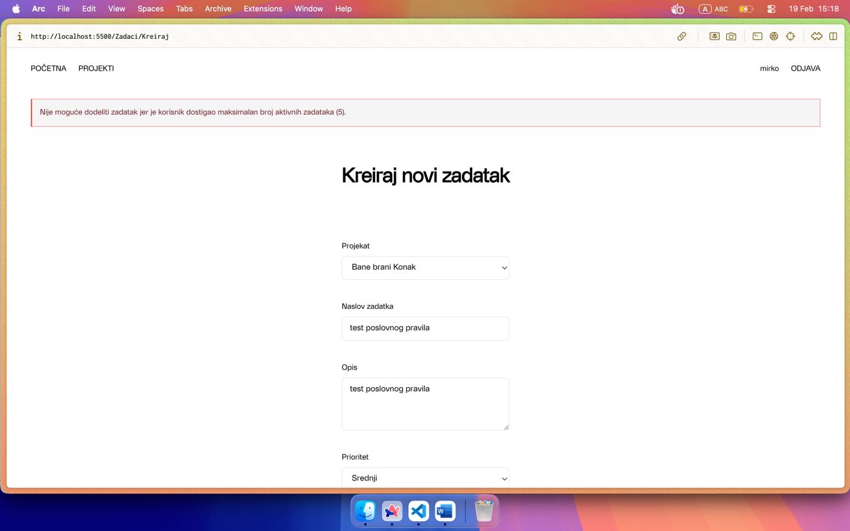
Slika 23 - Dodavanje novog zadatka (Test)
Test na [Slika 23] prikazuje uspešno testiranje poslovnog pravila, gde korisnik "mirko" ne može imati više dodeljenih zadataka jer nov zadatak premašuje limit po korisniku.

6.3 Black-box dinamičko testiranje softvera za neispravan rad korisnika

Za testiranje neispravnih unosa, pokušaćemo da unesemo projekat bez unesenih obaveznih polja:
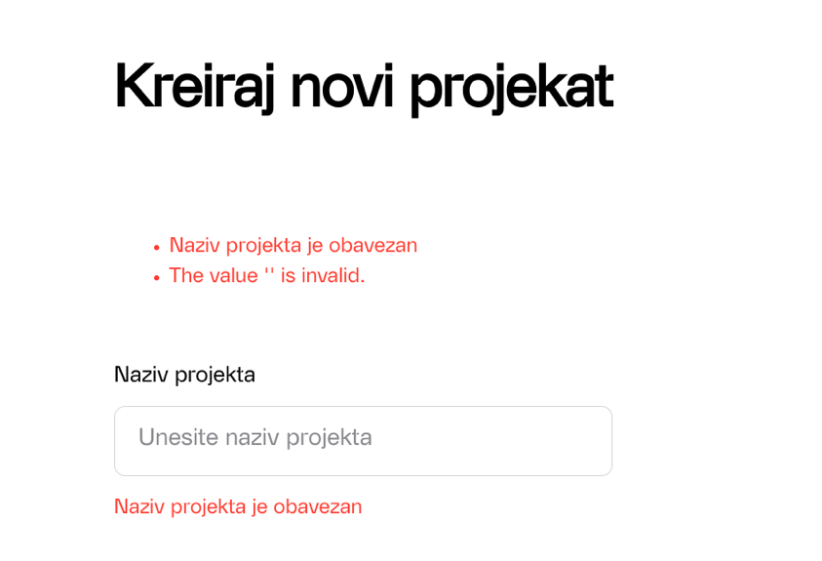
Slika 25 - Dodavanje projekta bez imena

ZAKLJUČAK
Realizovana aplikacija predstavlja lak način upravljanja projektima za potrebe jedne kreativne agencije, omogućavajući kreaciju i upravlanje projektima i u okviru njih kreaciju i raspodelu zadataka članovima tima i praćenje statusa istih.

